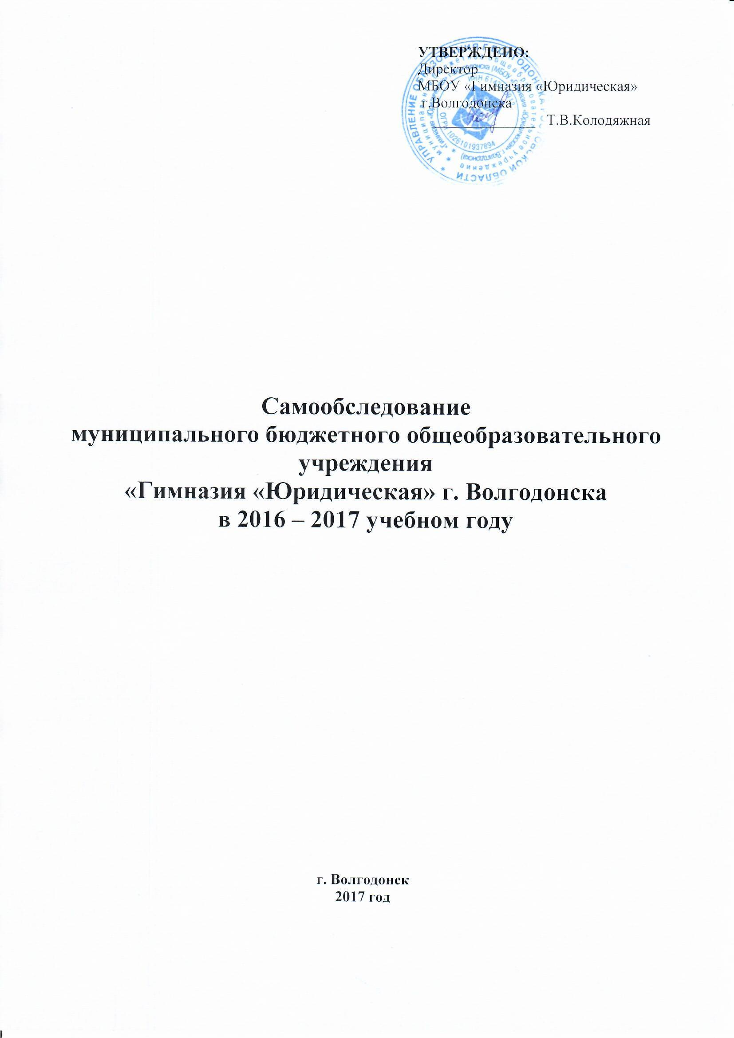

Состав обучающихся.

На начало 2016 – 2017 учебного года в МБОУ «Гимназия «Юридическая» г.Волгодонска(далее -гимназия) 345 обучающихся, на конец 2016-2017 учебного года – 347 обучающихся.

Информация о движении за 2016-2017 учебный год по МБОУ "Гимназия"Юридическая" г. Волгодонска
Классы | Начало года |  | Прибыли | Выбыли | Конец года |  | Среднее количество учащихся
 | количество классов-комплектов | Количество учащихся | Прибыли | Выбыли | количество классов-комплектов | Количество учащихся | Среднее количество учащихся
1класс | 2 | 46 | 2 | 0 | 2 | 48 | 24
2класс | 2 | 45 | 1 | 2 | 2 | 44 | 22
3 класс | 1 | 24 | 0 | 0 | 1 | 24 | 24
4 классы | 1 | 26 | 0 | 0 | 1 | 26 | 26
1-4 классы | 6 | 141 | 3 | 2 | 6 | 142 | 23,667
5класс | 1 | 25 | 1 | 1 | 1 | 25 | 25
6класс | 2 | 41 | 1 | 2 | 2 | 40 | 40
7класс | 1 | 25 | 1 | 1 | 1 | 25 | 25
8класс | 1 | 28 | 0 | 1 | 1 | 27 | 27
9классы | 1 | 29 | 0 | 1 | 1 | 28 | 28
5-9 классы | 6 | 148 | 3 | 6 | 6 | 145 | 24,167
10классы | 1 | 22 | 4 | 0 | 1 | 26 | 26
11классы | 2 | 34 | 0 | 0 | 2 | 34 | 17
10-11 классы | 3 | 56 | 4 | 0 | 3 | 60 | 20
Всего по школе | 15 | 345 | 10 | 8 | 14 | 347 | 23,133

За год выбыло 8 обучающихся (2%) прибыло 10 обучающихся (3,47%). Средняя наполняемость по гимназии на конец учебного года составила –23,1

Таблица для сравнения количества класс-комплектов за
2014-2015,2015-2016 и 2016-2017 учебный год.

Параллель | 2014-2015 | 2015-2016 | 2016-2017
1кл | 1 | 2 | 2
2кл | 1 | 1 | 2
3кл | 1 | 1 | 1
4кл | 2 | 1 | 1
5кл | 1 | 2 | 1
6кл | 1 | 1 | 2
7кл | 1 | 1 | 1
8кл | 1 | 1 | 1
9кл | 2 | 1 | 1
10кл | 2 | 2 | 1
11кл | 2 | 1 | 2
Всего | 15 | 14 | 15

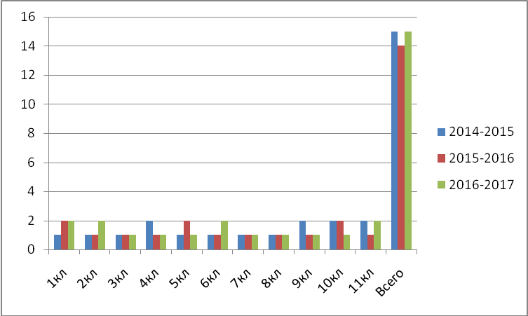

Количество обучающихся по классам на конец 2016– 2017 учебного года в сравнении с 2015-2016 учебным годом.

 | 2015-2016 | 2016-2017
Класс | Количество  обучающихся | Количество  обучающихся
1кл. | 47 | 48
2кл. | 24 | 44
3кл. | 24 | 24
4кл. | 26 | 26
5кл. | 42 | 25
6кл. | 26 | 40
7кл. | 28 | 25
8кл. | 29 | 27
9кл. | 27 | 28
10кл. | 35 | 26
11кл. | 29 | 34

Категории обучающихся в образовательном учреждении

Категория | Количество обучающихся
Обучающиеся, находящиеся под опекой | 2
Дети-инвалиды | 2
Дети из многодетных семей | 6
Дети, родители которых имеют инвалидность | 0
Дети из малообеспеченных семей | 66

Образовательное учреждение ведет большую работу по сохранности контингента обучающихся. Состав учащихся стабилен. Движение происходит по объективным причинам и не вносит дестабилизации в процесс развития учреждения показатель социального состава обучающихся, для гимназии является стабильным, что позволяет планировать работу и прогнозировать результаты.

Управление образовательной организацией.
В гимназии сформирована оптимальная система управленческой деятельности, позволяющая создавать условия не только для функционирования, но и для развития профильного общеобразовательного учреждения.
Управленческий аппарат сформирован, распределены функциональные обязанности.
Управление гимназией осуществляется в соответствии с законодательством Российской Федерации по вопросам образования и Уставом гимназии, строится на принципах единоначалия и самоуправления.
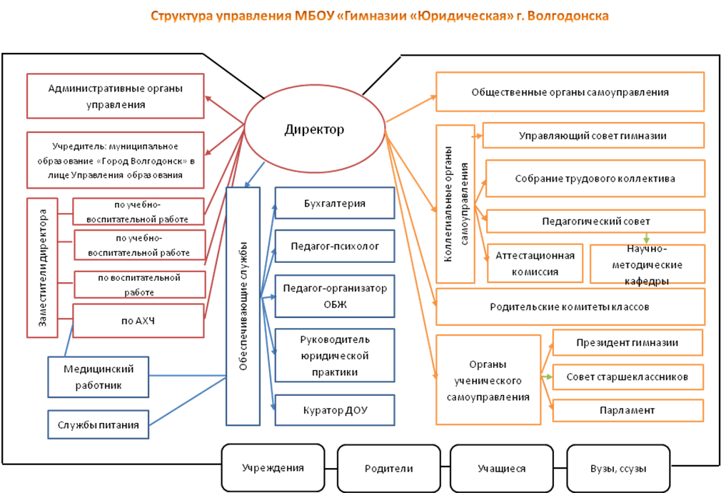

Структура управления включает в себя органы самоуправления: Управляющий Совет, общее собрание трудового коллектива Гимназии, педагогический совет. Органы самоуправления работают в тесном контакте с администрацией: директор школы, заместители директора по учебно-воспитательной, воспитательной работе, административно-хозяйственной работе. Механизм взаимодействия органов управления и самоуправления отражен в локальных актах гимназии

Режим обучения.

Сменность
 | Классов комплектов | Учащихся | 5-дневная учебной недели |  | 6-дневная учебной недели
 | Классов комплектов | Учащихся | Классов комплектов* | Кол-во | Классов комплектов* | Кол-во
Количество на 01.09.2016: | 15 | 345 | 1а,1б,2а,2б3а,4а. | 141 | 5а, 6а,6б,7а,8а,9а, 10а, 11а,11б | 204
- обучаются в 1 смену | 15 | 345 | 1а,1б,2а,2б3а,4а. | 141 | 5а, 6а,6б,7а,8а,9а, 10а, 11а,11б | 204
обучаются во 2 смену | 0 | 0 | - | - | - | -

Годовой календарный учебный график
на 2016-2017 учебный год

Годовой календарный учебный график
на 2016-2017 учебный год
Продолжительность учебного  года | Режим работы |  | Каникулы | Промежуточная  (2-8,10 классы)  и государственная  (итоговая) аттестация  (9, 11 классы).  Формы и сроки проведения
Начало учебного года:  1 сентября 2016 года | Начало занятий: 9.00 |  | Осенние каникулы:  дата начала каникул –30 октября 2016 года  дата окончания каникул – 6 ноября 2016 года  продолжительность в днях: 8 к.д. | 2-8, 10 кл. с 13 мая 2017 года по 23 мая 2017 года  (в форме контрольных работ)  9 классы – в соответствии с приказом Министерства общего и профессионального образования Ростовской области  11 классы – в соответствии с Приказом Министерства образования и науки РФ
Окончание учебного года:  I ступень обучения:  в 1-4х классах – 24 мая 2017 года  II ступень обучения:  В 5-6 классах-24 мая 2017 года  в 8х классах – 31 мая 2017 года  в 9-х классах - 24 мая 2017 года  III ступень обучения:  в 10-х классах - 31 мая 2017 года  в 11-х кассах - 24 мая 2017 года | Продолжительность занятия:  1 класс – 35 минут(1 полугодие),40(2 полугодие)  2-11 классы – 40 минут |  | Зимние каникулы:  дата начала каникул – 25 декабря 2016года  дата окончания каникул – 8 января 2017года  продолжительность в днях: 14 к.д.
 | Сменность занятий:  В 1 смену |  | Весенние каникулы:  дата начала каникул – 19 марта 2017года  дата окончания каникул – 26 марта 2017 года  продолжительность в днях: 8 к.д.
Продолжительность  учебного года:  1 класс - 33 учебные недели;  2-6,9,11-34 недели  7-8,10 классы-35 недель | Расписание звонков: |  | Дополнительные каникулы  для 1-го класса  дата начала каникул – 6 февраля 2017 года  дата окончания каникул – 12 февраля 2017 года  продолжительность в днях: 7 к.д.  Летние каникулы: с 1 июня 2017 года по 31 августа 2017 года
 | Для 1-х классов  (1четверть)  1. 9.00-9.35  2. 9.45-10.20  3. 10.40 – 11.15  Для 1-х классов( 2 четверть).  1. 9.00-9.35  2. 9.45-10.20  3. 10.40 – 11.15  4.11.35-12.10  Для 1-х классов (2 полугодие)  1.9.00-9.40  2. 9.50-10.30  3. 10.50-11.30  4.11.50-12.30 | Для 2-4хклассов  1. 9.00-9.40  2. 9.50-10.30  3. 10.50-11.30  4. 11.50-12.30  5. 12.40-13.20  6.13.30-14.10(1 раз в неделю)  Для 5х-11х классов  1. 9.00-9.40  2. 9.50-10.30  3. 10.50-11.30  4. 11.50-12.30  5. 12.40-13.20  6.13.30-14.10  7. 14.20-15.00
Учебные четверти:
начало, окончание, продолжительность учебных недель
1- я четверть: с 1 сентября 2016года по 29 октября 2016 года
(8,5 недель)
2- я четверть: с 7 ноября 2016 года по 24 декабря 2016 года
(7недель)
3- я четверть: с 9января 2017 года по 18 марта 2017 года
(10недель)
4- я четверть:
С 27 марта 2017 года по 31(24) мая 2017 года (9,5недель /8,5недель)

Организация педагогического процесса и режим функционирования определяются требованиями и нормами санитарно-эпидемиологических правил и норм СанПин 2.4.2.2821-10 "Санитарно-эпидемиологические требования к условиям и организации обучения в общеобразовательных учреждениях", образовательными программами и расписанием занятий

 | I ступень обучения |  |  | II ступень обучения  (5-9 классы) | III ступень обучения  (10-11 классы)
 | 1класс |  | 2 класс | II ступень обучения  (5-9 классы) | III ступень обучения  (10-11 классы)
 | - Нормативные условия
1.Учебная неделя | 5 дней |  | 6 дней
2. Начало уроков | 9.00 часов
3. Продолжительность  урока | 35 минут |  | 40 минут
4. Продолжительность  перемен | 10-20 минут |  |  | от 10 - 20 минут | от 10 - 20 минут
4. Продолжительность  перемен |  |  |  | всего – 60 мин.
5.Начало  дополнительного образования гимназии | 15.00
II. Организационные условия
1. Формы организации учебного процесса |  | Классно-урочная система
Деление класса на группы:
- иностранные языки
(2 группы);
- технология
(2 группы)
- информатика и ИКТ (2 группы)
- физическая культура 10 -11 классы (группы юношей и девушек)
 |  | Уроки-лекции, уроки-семинары, уроки в соответствии с методическими нормами проведения, интеллектуальные марафоны, тестовые задания, и т.д., организация индивидуальных занятий (по расписанию ДОУ), индивидуальные образовательные программы
2. Введение дополнительных единиц. |  | Педагог-психолог, куратор дополнительного образования, организатор по спортивной работе
3. Организация аттестации учащихся |  | Входная аттестация, промежуточный контроль, по четвертям и полугодиям (2 – 11 классы)  Годовой итоговый контроль (5-8, 10 классы)  9 класс – государственная итоговая аттестация выпускников , 11 классы – Единый государственный экзамен
4. Особенности организации пространственно-предметной сферы. |  | Гимназия располагается в одном здании. Учебные кабинеты гимназии имеют учебно-методические комплексы, позволяющие в полном объёме реализовать образовательные программы I, II и III ступени.
5. Организация дополнительного образования |  | Дополнительное образование в гимназии осуществляется согласно:  - запросу родителей;  - лицензии на дополнительные образовательные услуги;  - выбору индивидуального образовательного маршрута учеников
5.1. Внеурочная деятельность |  | - Спортивно-оздоровительные навыки.  - Духовно-нравственное направление  - Социальные направления.  - Обще-интеллектуальное направление  - Общекультурное направление
6. Образовательное пространство города |  | Создание условий для удовлетворения познавательных потребностей учащихся, используя научно-культурный, технический и спортивный потенциал города.  МОУ ДОД ЦДОД «Радуга».

Организация педагогического процесса и режим функционирования определяются требованиями и нормами санитарно-эпидемиологических правил и норм Сан Пин 2.4.2.2821-10 "Санитарно-эпидемиологические требования к условиям и организации обучения в общеобразовательных учреждениях", образовательными программами и расписанием занятий:

Учебный план образовательной организации. Перечень дополнительных образовательных услуг, предоставляемых образовательной организацией (в том числе на платной договорной основе), условия и порядок их предоставления

Учебный план МБОУ «Гимназия»«Юридическая» г.Волгодонска разработан на основе действующих нормативно-правовых документов.
Учебный план сконструирован в соответствии с целями и задачами образовательной программы, с учетом приоритетных направлений образовательного развития гимназии.
Образовательные программы начального общего образования, основного общего образования и среднего общего образования разработаны в соответствии с требованиями Федерального государственного образовательного стандарта, обеспечивают дополнительную (углубленную) подготовку обучающихся по предметам правового профиля.
Данный учебный план определяет состав образовательных областей базового компонента, распределение времени между базовым (инвариантным) и гимназическим (вариативным) компонентами, максимальный объём аудиторной и домашней учебной нагрузки обучающихся гимназии, отражает социально-правовой профиль учреждения.
Основополагающими принципами построения учебного плана, как инструмента управления качеством образования, являются:
- обязательность федерального компонента, обеспечивающего единство образовательного пространства;
- целостность и сочетаемость инвариантной и вариативной частей, отражающих согласованность потребностей в образовании личности, общества и государства;
- преемственность структуры и содержания начального, основного и среднего общего образования;
- вариативность, обеспечивающая индивидуальные потребности в образовании;
- дифференциация с целью реализации возрастных особенностей обучающихся;
- интегративность содержания образования на основе психофизиологических особенностей восприятия обучающимися окружающего мира;
- учет потенциальных ресурсов гимназии;
- индивидуализация, позволяющая учитывать интересы, склонности и способности обучающихся.
Учебный план гимназии направлен на решение следующих задач:
- создание максимально вариативной образовательной среды;
- обеспечение базового образования для каждого школьника;
- обеспечение профильного самоопределения обучающихся;
- обеспечение углубленного изучения общественно-научной предметной области;
- осуществление индивидуального подхода к обучающимся, создание адаптивной образовательной среды;
- содействие развитию творческих способностей обучающихся.
Часы компонента гимназии (вариативной части) использованы:
- для расширения содержания учебных предметов федерального компонента;
- для введения учебных предметов, дополнительных образовательных модулей в поддержку профиля гимназии;
- на организацию предпрофильной подготовки обучающихся.
Учебный план освоения образовательных программ начального общего образования обучающимися направлен на формирование базовых основ знаний и надпредметных умений, составляющих учебную деятельность младшего школьника и являющиеся фундаментом самообразования на следующих уровнях обучения:
- система учебных и познавательных мотивов: умение принимать, сохранять, реализовывать учебные цели, умение планировать, контролировать и оценивать учебные действия и их результат;
- универсальные учебные действия (познавательные, регулятивные, коммуникативные);
- познавательная мотивация, готовность и способность к сотрудничеству и совместной деятельности обучающегося с педагогом и одноклассниками, основы нравственного поведения, здорового образа жизни.
Обязательная часть учебного плана начального образования гимназии отражает содержание образования, которое обеспечивает решение важнейших целей современного начального образования:
- формирование гражданской идентичности обучающихся;
- приобщение обучающихся к общекультурным и национальным ценностям, информационным технологиям;
- готовность к продолжению образования на последующих ступенях основного общего образования;
- формирование здорового образа жизни, элементарных правил поведения в экстремальных ситуациях;
- личностное развитие обучающегося в соответствии с его индивидуальностью.

Учебный план для I-4 классов разработан в соответствии с требованиями федерального государственного образовательного стандарта начального общего образования.
Основное общее образование в МБОУ« Гимназия «Юридическая» г.Волгодонска направлено на обеспечение личностного самоопределения обучающихся – формирование нравственных качеств личности, мировоззренческой позиции, гражданской зрелости; готовность к профессиональному выбору, к самостоятельному решению проблем в различных видах и сферах деятельности, к развитию творческих способностей.
Содержание образования является относительно завершенным и базовым для продолжения обучения в средней общеобразовательной школе или в учреждении профессионального образования, создает условия для получения обязательного среднего образования, подготовки обучающихся к выбору профиля дальнейшего образования, их социального самоопределения и самообразования.
Содержание образования основной школы направлено на формирование у обучающихся умения организовывать свою деятельность: определять цели и задачи, выбирать средства реализации целей и применять их на практике, взаимодействовать с другими людьми в достижении общих целей, оценивать достигнутые результаты.
Изучение систематических курсов естественно научных и общественных дисциплин нацелено на формирование у обучающихся умения объяснять явления природной, социальной, культурной, технической среды; выделять, систематизировать и обобщать их существенные признаки, устанавливать причинно-следственные связи и оценивать их значимость.
На формирование у обучающихся социальных, нравственных и эстетических ценностей направлены курсы литературы, истории и обществознания, искусства, иностранного языка.
Среднее общее образование – завершающий уровень общего образования, призванный обеспечить функциональную грамотность и социальную адаптацию обучающихся, содействовать их общественному и гражданскому самоопределению. Эти функции предопределяют направленность целей на формирование социально грамотной и мобильной личности, осознающей свои гражданские права и обязанности, ясно представляющей потенциальные возможности, ресурсы и способы реализации выбранного жизненного пути.
Эффективность достижения указанных целей в МБОУ «Гимназия «Юридическая» г. Волгодонска обеспечивается профильным обучением, в основе которого лежат принципы дифференциации и индивидуализации образования.
Профильное обучение позволяет:
- создать условия для дифференциации содержания образования, построения индивидуальных образовательных программ;
- обеспечить углубленное изучение отдельных учебных предметов;
- установить равный доступ к полноценному образованию разным категориям обучающихся, расширить возможности их социализации;
- обеспечить преемственность между общим и профессиональным образованием.
Основным принципом построения учебного плана гимназии для старшей школы является двухуровневый федеральный компонент, сочетающий базовый и профильный уровни.
В профильный компонент гимназии включен предмет «Основы профессиональной деятельности юриста». Обучающиеся знакомятся с юридическими профессиями, спецификой профессиональной деятельности юриста, в особенности практической ее частью: учатся составлению юридически значимых документов (договоров, исковых заявлений, претензий и др.), получают навыки работы с нормативно-правовыми актами, в том числе посредством изучения информационных правовых систем («Консультант плюс» и др.)
Профильный уровень преподавания в МБОУ «Гимназия «Юридическая» г.Волгодонска подтверждается большим количеством выбора предметов по профилю выпускниками при сдаче ЕГЭ и успешностью сдачи экзаменов.

Профильное обучение
предпрофиль (8-9 класс) |  |  | профиль (10-11класс)
класс | профиль | кол-во | класс | профиль | кол-во
8а | Социально-правовой | 27 | 10а | Социально-правовой | 26
9а | Социально-правовой | 28 | 11а | Социально-правовой | 19
 |  |  | 11б | Социально-правовой | 15
Гимназический компонент:
Класс | Количество учащихся | Количество часов гимназического компонента | Предметы гимназического компонента
Класс | Количество учащихся | Количество часов гимназического компонента | Наименование предмета |  | Наименование предмета |  | Наименование предмета | Наименование предмета
4а | 26 | 1 | Русский язык
5а | 25 | 1 | Основы духовно-нравственной культуры народов России |  | Право
6а | 25 | 2 | Право |  | Основы духовно-нравственной культуры народов России
6б | 16 | 2 | Право |  | Основы духовно-нравственной культуры народов России
7а | 25 | 5 | Иностранный язык- II (нем.) |  | История |  | Право
8а | 28 | 5 | Иностранный язык- II (нем.) |  | История |  | Право
9а | 29 | 6 | Иностранный язык- II (нем.) |  | История |  | Право | Обществознание
10а | 22 | 8 | Русский яз. | Литература | Алгебра и начала анализа | Химия | Физика | Экономика,География
11а | 15 | 8 | Русский яз. | Литература | Алгебра и начала анализа | Химия | Физика | Экономика,География
11б | 19 | 8 | Русский яз. | Литература | Алгебра и начала анализа | Химия | Физика | Экономика,География
Общеобразовательные программы осваиваются в очной форме. В образовательном процессе гимназия использует типовые государственные образовательные программы для общеобразовательных учреждений, рекомендованные Министерством образования и науки РФ. На их основе разработаны и утверждены рабочие программы учебных курсов. Учебники и учебные пособия, используемые гимназией в образовательном процессе, соответствуют федеральному перечню учебников, рекомендованных или допущенных к использованию в образовательном процессе.

УЧЕБНЫЙ ПЛАН
муниципального бюджетного общеобразовательного учреждения «Гимназия «Юридическая»г.Волгодонска
(социально-правовой профиль)
на 2016 - 2017 учебный год
10а, класс

УЧЕБНЫЙ ПЛАН
муниципального бюджетного общеобразовательного учреждения «Гимназия «Юридическая»
г. Волгодонска на 2016-2017 учебный год 10А,11А,11Б класс.6-дневная учебная неделя
Предметные области | № п/п | Учебные предметы | Федеральный компонент |  |  | Компонент  МБОУ «Гимназия «Юридическая» г.Волгодонска | Всего
Предметные области | № п/п | Учебные предметы | Инвариантная часть | Вариативная часть |  | Компонент  МБОУ «Гимназия «Юридическая» г.Волгодонска | Всего
 |  |  |  | Базовый уровень | Профильный уровень | Компонент  МБОУ «Гимназия «Юридическая» г.Волгодонска | Всего
Филология | 1 | Русский язык | 1 |  |  | 1 | 2
Филология | 2 | Литература | 3 |  |  | 1 | 4
Иностранный язык | 3 | Английский язык | 3 |  |  |  | 3
Математика и информатика | 4 | Алгебра | 2 |  |  | 1 | 3
Математика и информатика | 5 | Геометрия | 2 |  |  |  | 2
Математика и информатика | 6 | Информатика и ИКТ |  | 1 |  |  | 1
Общественно-научные предметы | 7 | История |  |  | 4 |  | 4
Общественно-научные предметы | 8 | Обществознание |  |  | 3 |  | 3
Общественно-научные предметы | 9 | Экономика |  |  |  | 2 | 2
Общественно-научные предметы | 10 | Право |  |  | 2 |  | 2
Общественно-научные предметы | 11 | География |  | 1 |  | 1 | 2
Естественно -научные предметы | 12 | Физика |  | 1 |  | 1 | 2
Естественно -научные предметы | 13 | Химия |  | 1 |  | 1 | 2
Естественно -научные предметы | 14 | Биология |  | 1 |  |  | 1
Физическая культура и ОБЖ | 15 | Основы безопасности жизнедеятельности | 1 |  |  |  | 1
Физическая культура и ОБЖ | 16 | Физическая культура | 3 |  |  |  | 3
 | Всего |  | 15 | 5 | 9 | 8 | 37

УЧЕБНЫЙ ПЛАН
муниципального бюджетного общеобразовательного учреждения «Гимназия «Юридическая»
г.Волгодонска на 2016-2017 учебный год 9А класс.6-дневная учебная неделя.
Предметные области | № п/п | Учебные предметы | Инвариантная часть | Гимназический компонент | Всего
Филология | 1 | Русский язык | 2 |  | 2
Филология | 2 | Литература | 3 |  | 3
Иностранный язык | 3 | Английский язык | 3 |  | 3
Иностранный язык | 4 | Немецкий язык |  | 2 | 2
Математика и информатика | 5 | Алгебра | 3 |  | 3
Математика и информатика | 6 | Геометрия | 2 |  | 2
Математика и информатика | 7 | Информатика и ИКТ | 2 |  | 2
Общественно-научные предметы | 8 | История | 2 | 1 | 3
Общественно-научные предметы | 9 | Обществознание | 1 | 1 | 2
Общественно-научные предметы | 10 | География | 2 |  | 2
Естественно -научные предметы | 11 | Физика | 2 |  | 2
Естественно -научные предметы | 12 | Химия | 2 |  | 2
Естественно -научные предметы | 13 | Биология | 2 |  | 2
Искусство | 14 | Искусство | 1 |  | 1
Физическая культура и ОБЖ | 15 | Физическая культура | 3 |  | 3
 | 16 | Право |  | 2 | 2
 | Всего |  | 30 | 6 | 36

УЧЕБНЫЙ ПЛАН
муниципального бюджетного общеобразовательного учреждения «Гимназия «Юридическая»
г.Волгодонска на 2016-2017 учебный год 8А класс.6-дневная учебная неделя
Предметные области | № п/п | Учебные предметы | Инвариантная часть | Гимназический компонент | Всего
Филология | 1 | Русский язык | 3 |  | 3
Филология | 2 | Литература | 2 |  | 2
Иностранный язык | 3 | Английский язык | 3 |  | 3
Иностранный язык | 4 | Немецкий язык |  | 2 | 2
Математика и информатика | 5 | Алгебра | 3 |  | 3
Математика и информатика | 6 | Геометрия | 2 |  | 2
Математика и информатика | 7 | Информатика и ИКТ | 1 |  | 1
Общественно-научные предметы | 8 | История | 2 | 1 | 3
Общественно-научные предметы | 9 | Обществознание | 1 |  | 1
Общественно-научные предметы | 10 | География | 2 |  | 2
Естественно -научные предметы | 11 | Физика | 2 |  | 2
Естественно -научные предметы | 12 | Химия | 2 |  | 2
Естественно -научные предметы | 13 | Биология | 2 |  | 2
Искусство | 14 | Искусство | 1 |  | 1
Технология | 15 | Технология | 1 |  | 1
Физическая культура и ОБЖ | 16 | Основы безопасности жизнедеятельности | 1 |  | 1
Физическая культура и ОБЖ | 17 | Физическая культура | 3 |  | 3
 | 18 | Право |  | 2 | 2
 | Всего |  | 31 | 5 | 36
УЧЕБНЫЙ ПЛАН
муниципального бюджетного общеобразовательного учреждения «Гимназия «Юридическая»
г.Волгодонска на 2016-2017 учебный год 7А класс.6-дневная учебная неделя
Предметные области | № п/п | Учебные предметы | Инвариантная часть | Гимназический компонент | Всего
Филология | 1 | Русский язык | 4 |  | 4
Филология | 2 | Литература | 2 |  | 2
Иностранный язык | 3 | Английский язык | 3 |  | 3
Иностранный язык | 4 | Немецкий язык |  | 2 | 2
Математика и информатика | 5 | Алгебра | 3 |  | 3
Математика и информатика | 6 | Геометрия | 2 |  | 2
Общественно-научные предметы | 7 | История | 2 | 1 | 3
Общественно-научные предметы | 8 | Обществознание | 1 |  | 1
Общественно-научные предметы | 10 | География | 2 |  | 2
Естественно- научные предметы | 11 | Физика | 2 |  | 2
Естественно- научные предметы | 12 | Биология | 2 |  | 2
Искусство | 13 | Музыка | 1 |  | 1
Искусство | 14 | ИЗО | 1 |  | 1
Технология | 15 | Технология | 2 |  | 2
Физическая культура | 16 | Физическая культура | 3 |  | 3
 | 17 | Право |  | 2 | 2
 | Всего |  | 30 | 5 | 35

УЧЕБНЫЙ ПЛАН
муниципального бюджетного общеобразовательного учреждения «Гимназия «Юридическая»
г.Волгодонска на 2016-2017 учебный год 6А,6Б классы.6-дневная учебная неделя
Предметные  области | № п/п | Учебные предметы | Инвариантная часть | Гимназический компонент | Всего
Филология | 1 | Русский язык | 6 |  | 6
Филология | 2 | Литература | 3 |  | 3
Иностранный язык | 3 | Английский язык | 3 |  | 3
Иностранный язык | 4 | Немецкий язык | 2 |  | 2
 | 5 | Основы духовно-нравственной культуры народов России(Основы православной культуры) |  | 1 | 1
Математика и информатика | 6 | Математика | 5 |  | 5
Общественно-научные предметы | 7 | История России. Всеобщая история | 2 |  | 2
Общественно-научные предметы | 8 | Обществознание | 1 |  | 1
Общественно-научные предметы | 9 | География | 1 |  | 1
Естественно -научные предметы | 10 | Биология | 1 |  | 1
Искусство | 11 | Музыка | 1 |  | 1
Искусство | 12 | ИЗО | 1 |  | 1
Технология | 13 | Технология | 2 |  | 2
Физическая культура | 14 | Физическая культура | 3 |  | 3
 | 15 | Право |  | 1 | 1
 | Всего |  | 31 | 2 | 33

УЧЕБНЫЙ ПЛАН
муниципального бюджетного общеобразовательного учреждения «Гимназия «Юридическая»
г.Волгодонска на 2016-2017 учебный год 5А класс.6-дневная учебная неделя.
Предметные области | № | Учебные предметы | Инвариантная часть | Гимназический компонент | Всего
Филология | 1 | Русский язык | 5 |  | 5
Филология | 2 | Литература | 3 |  | 3
Иностранный язык | 3 | Английский язык | 3 |  | 3
Иностранный язык | 4 | Немецкий язык | 2 |  | 2
 | 5 | Основы духовно-нравственной культуры народов России |  | 1 | 1
Математика и информатика | 6 | Математика | 5 |  | 5
Общественно-научные предметы | 7 | История России  Всеобщая история | 2 |  | 2
Общественно-научные предметы | 8 | География | 1 |  | 1
Естественнонаучные предметы | 9 | Биология | 1 |  | 1
Искусство | 10 | Музыка | 1 |  | 1
Искусство | 11 | ИЗО | 1 |  | 1
Технология | 12 | Технология | 2 |  | 2
Физическая культура и ОБЖ | 13 | Физическая культура | 3 |  | 3
 | 14 | Право |  | 2 | 2
 | Всего |  | 29 | 3 | 32

Учебный план 1-4 классов на 2016-2017 учебный год.
Предметные области | Учебные предметы | 1 А,Бкласс |  |  | 2А,Б класс |  |  | 3 Акласс |  |  | 4 Акласс
Предметные области | Учебные предметы | Инв. | Гим. | Всего | Инв. | Гим. | Всего | Инв. | Гим. | Всего | Инв. | Гим. | Всего
Филология | Русский язык | 4 | 1 | 5 | 4 | 1 | 5 | 4 | 1 | 5 | 4 | 1 | 5
Филология | Литературное чтение | 4 |  | 4 | 4 |  | 4 | 4 |  | 4 | 3 |  | 3
Иностранный язык | Английский язык |  |  |  | 2 |  | 2 | 2 |  | 2 | 2 |  | 2
Математика и информатика | Математика | 4 |  | 4 | 4 |  | 4 | 4 |  | 4 | 4 |  | 4
Обществознание и естествознание | Окружающий мир | 2 |  | 2 | 2 |  | 2 | 2 |  | 2 | 2 |  | 2
Основы религиозной культуры и светской этики | Основы православной культуры |  |  |  |  |  |  |  |  |  | 1 |  | 1
Искусство | Музыка | 1 |  | 1 | 1 |  | 1 | 1 |  | 1 | 1 |  | 1
Искусство | Изобразительное искусство | 1 |  | 1 | 1 |  | 1 | 1 |  | 1 | 1 |  | 1
Технология | Технология | 1 |  | 1 | 1 |  | 1 | 1 |  | 1 | 1 |  | 1
Физическая культура | Физическая культура | 3 |  | 3 | 3 |  | 3 | 3 |  | 3 | 3 |  | 3
Итого |  | 20 | 1 | 21 | 22 | 1 | 23 | 22 | 1 | 23 | 22 | 1 | 23

на 2016-2017учебный год
в рамках реализации федерального государственного образовательного стандарта
начального общего образования

№ п/п | Направления | Предметы | 1 класс | 2 класс | 3 класс | 4 класс
1 | Духовно-нравственное |  | 2 | 2 | 2 | 2
2 | Социальное |  | 2 | 2 | 2 | 2
3 | Общеинтеллектуальное |  | 2 | 2 | 2 | 2
4 | общекультурное |  | 2 | 2 | 2 | 2
5 | Спортивно-оздоровительное |  | 2 | 2 | 2 | 2
Всего |  |  | 10 | 10 | 10 | 10

УЧЕБНЫЙ ПЛАН
внеурочной деятельности
муниципального бюджетного общеобразовательного учреждения «Гимназия»Юридическая»г.Волгодонска
на 2016-2017 учебный год
в рамках реализации федерального государственного образовательного стандарта
основного общего образования

№ п/п | Направления | Предметы | 5А класс | 6А класс | 6Б класс
1 | Духовно-нравственное |  | 2 | 2 | 2
2 | Социальное |  | 2 | 2 | 2
3 | Общеинтеллектуальное |  | 2 | 2 | 2
4 | общекультурное |  | 2 | 2 | 2
5 | Спортивно-оздоровительное |  | 2 | 2 | 2
Итого |  |  | 10 | 10 | 10

Информация об организации предпрофильной подготовки отдельных предметов
в 2016-2017учебном году
МБОУ «Гимназия «Юридическая» г.Волгодонска
Класс | Название предмета, элективного курса | Количество часов** | Название программы | Кем утверждена | Наличие учебно-методического обеспечения
 |  |  |  |  | Учебник | Учебно-методические пособия
5а | Право | 2 | «Право» | Директор МБОУ «Гимназия«Юридическая» г.Волгодонска, приказ № 99  от 31.08.2016 |  | Общество и Я: Учебное пособие для 5-6 классов. В 2- книгах. Книга 1. /Поливанова К.Н., Хасан Б.И. Российский фонд правовых реформ. Проект «Правовое образование в школе». Серия «Начала права» - М.: Издательский дом «Новый учебник». 2012.
 | История России .Всеобщая история | 2 | История России .Всеобщая история | Директор МБОУ «Гимназии «Юридическая» г.Волгодонска, приказ № 99  от 31.08.2016 | Всеобщая история. История Древнего мира. 5 класс: учебник для общеобразовательных учреждений/ А.А. Вигасин, Г.И .Годер, И.С. Свенцицкая, под. Ред. А.А. Искандерова.- М.: Просвещение, 2012.
6а,б | Право | 1 | «Право» | Директор МБОУ «Гимназия» «Юридическая» г.Волгодонска, приказ № 99  от 31.08.2016 |  | Общество и Я: Учебное пособие для 5-6 классов. В 2- книгах. Книга 2. /Поливанова К.Н., Хасан Б.И. Российский фонд правовых реформ. Проект «Правовое образование в школе». Серия «Начала права» - М.: Издательский дом «Новый учебник
6а,б | Обществознание | 1 | «Обществознание» | Директор МБОУ «Гимназия «Юридическая»  г.Волгодонска,  приказ № 99  от 31.08.2016 | Обществознание. 6 класс: учебник для общеобразовательных учреждений/Боголюбов Л.Н., Виноградова Н.Ф., Городецкая Н.И. и др. / Под ред. Боголюбова Л.Н., Ивановой Л.Ф.: 7-е изд., М.Просвещение, 2012. | И.С. Хромова «Рабочая тетрадь по обществознанию»  Е.Б. Биянова «Поурочные разработки по обществознанию»
6а,б | История, в т.ч. | 2 |  | Директор МБОУ «Гимназии «Юридическая» г.Волгодонска, приказ № 99  от 31.08.2016
6а,б | История России. Всеобщая история | 1 | История России. Всеобщая история |  | История России. 6 класс. В 2 частях. Арсентьев Н.М., Данилов А.А., Стефанович П.С./под ред. Торкунова А.В.- М.:Просвещение, 2016.  Всеобщая история. История Средних веков. 6 класс: учебник для общеобразовательных учреждений/Е.В.Агибалова, Г.М.Донской; под редакцией А.А.Сванидзе. – М.:Просвещение, 2012.
7а | Право | 2 | «Основы правовых знаний» | Директор МБОУ «Гимназии «Юридическая» г.Волгодонска, приказ № 99  от 31.08.2016 | Основы правовых знаний. 7 класс: Учебное пособие для школ./ О.А.Василенкова. Российский фонд правовых реформ. Проект «Правовое образование в школе. Серия Основы правовых знаний». – 3-е изд., переработанное.- М.: Издательский дом «Новый учебник», 2004.
7а | обществознание | 1 | «Обществознание» | Директор МБОУ «Гимназии «Юридическая» г.Волгодонска, приказ № 99  от 31.08.2016 | Обществознание. 7 класс: учебник для общеобразовательных учреждений/Боголюбов Л.Н.,, Городецкая Н.И. и др. / Под ред. Боголюбова Л.Н., Ивановой Л.Ф.: 3-е изд., М. Просвещение, 2012. | Рабочая тетрадь к учебнику
 | История, в т.ч. | 3
 | а) Всеобщая история | 1 | «Всеобщая история. История Нового времени» | Директор МБОУ «Гимназии «Юридическая» г.Волгодонска, приказ № 99  от 31.08.2016 | Всеобщая история. История Нового времени, 1500-1800.7 класс: учебник для обобщеобразовательных учреждений/ А.Я.Юдовская, П.А.Баранов, Л.М.Ванюшкина.- 17-изд.- М.:Просвещение, 2012.
 | б) История России | 2 | «История России» | Директор МБОУ «Гимназии «Юридическая» г.Волгодонска, приказ № 99  от 31.08.2016
8а | Право | 2 | «Право» | Директор МБОУ «Гимназии «Юридическая» г.Волгодонска, приказ № 99  от 31.08.2016 | С.И. Володина и др. «Основы правовых знаний» | С.И. Володина и др. Методическое пособие к учебнику
8а | История, в т.ч. | 3
8а | а) Всеобщая история | 1 | «Всеобщая история» | Директор МБОУ «Гимназии «Юридическая» г.Волгодонска, приказ № 99  от 31.08.2016 | Всеобщая история. История нового времени, 1800-1900. 8 класс: учебник для общеобразовательных учреждений/ А.Я.Юдовская, П.АБаранов, Л.М.Ванюшкина.- 15-е изд., дораб.- М.:Просвещение, 2012 | А.Ю. Юдовская,  Рабочая тетрадь к учебнику
8а | б) История России | 2 | «История России XIX век» |  | История. России, XIX век. 8 класс: учебник для общеобразовательных учреждений / А.А.Данилов, Л.Г.Косулина. – 13-е изд., М.:Просвещение, 2012. | Рабочая тетрадь к учебнику,  Пособие для учителя (поурочное планирование курса)
8а | Обществознание | 1 | «Обществознание» | Директор МБОУ «Гимназии «Юридическая» г.Волгодонска, приказ № 99  от 31.08.2016 | Обществознание: учебник для 8 класса общеобразовательных учреждений/А.И.Кравченко.-12 изд.- М.:Русское слово, 2012. | А.И. Кравченко  Тесты и задачник по обществознанию,  А.В. Поздиев «Поурочные разработки по обществознанию для 8 класса»
9а | Право | 2 | «Право» | Директор МБОУ «Гимназии «Юридическая» г.Волгодонска, приказ № 99  от 31.08.2016 | С.И. Володина и др. «Основы правовых знаний»
9а | История, в т.ч | 3 |  | Директор МБОУ «Гимназии «Юридическая» г.Волгодонска, приказ № 99  от 29.08.2016
9а | а) Всеобщая история | 1 | «Всеобщая история» |  | Всеобщая история. Новейшая история. XX – начало XXI века: учебник для 9 кл. общеобразовательных учреждений /Н.В. Загладин.- 12-е изд.- М.: Русское слово, 2012. | Н.В. Загладин «Новейшая история зарубежных стран. 20 век. Пособие для учителя»
9а | б) История России | 2 | «История России» |  | История России, XX –начало XXI в. 9 класс: учебник для общеобразовательных учреждений/А.А.Данилов, Л.Г.Косулина, М.Ю. Брандт.- 8-е изд., длраб.- М.:Просвещение, 2012. | А.А. Данилов Л.Г. Косулина «Поурочные разработки к учебнику»
9а | Обществознание, в т.ч.  модуль «Основы нравственности» | 2 | «Обществознание» | Директор МБОУ «Гимназии «Юридическая» г.Волгодонска, приказ № 99  от 31.08.2016 | Обществознание: учебник для 9 класса общеобразовательных учреждений/А.И. Кравченко, Е.А.Певцова.-12-е изд.- М.: Русское слово, 2012. | Е.А. Певцова «Поурочные методические разработки» С.В. Агафонов «Схемы по обществознанию» (к учебнику Кравченко)  А.И. Кравченко «Задачник по обществознанию»

Информация об организации профильного обучения отдельных предметов
в 2016-2017 учебном году
МБОУ «Гимназия «Юридическая» г.Волгодонск
Класс | Название предмета**, элективного курса | Количество часов*** | Название программы | Вид программы**** | Кем утверждена | Наличие учебно-методического обеспечения
 |  |  |  |  |  | Учебник | Учебно-методические пособия
10а, | Право | 2 | «Право» | типовая | Директор МБОУ «Гимназии «Юридическая», приказ № 99  от 31.08.2016 | Право. 10-11 класс. Право. Учебник для общеобразовательных учреждений /А.Ф.Никитин, Т.И.Никитина.- 4-е изд., перераб.- М.:Дрофа, 2012. | Рабочая тетрадь «Основы права» А.Ф. Никитин, Методическое пособие «Основы государства и права» А.Ф. Никитин
10а, | История, в т.ч. | 4 |  | типовая | Директор МБОУ «Гимназии «Юридическая» г.Волгодонска, приказ № 99  от 31.08.2016
10а, | Всеобщая история | 1 | «Всеобщая история» | типовая |  | История с древнейших времён до конца XIX века: учебник для 10 класса общеобразовательных учреждений. Базовый уровень / А.Н. Сахаров, Н.В. Загладин. — М.: ООО «Русское слово — учебник», 2013. | В.Г. Петрович «Уроки истории»  Н.В. Загладин «Методическое пособие по всемирной истории»
10а, | История России | 3 | «История России | типовая |  | А.Н. Сахаров, В.И. Буганов «История России с древнейших времен до конца XVII века».  В.И. Буганов, П.Н. Зырянов, А.Н. Сахаров История России, конец XVII-XIX век» | Н.Г. Георгиева, В.А. Георгиев «История России. Учебное пособие» Л.В. Жукова «История России с древнейших времен»
10а, | Обществознание | 3 | «Обществознание» | типовая | Директор МБОУ «Гимназии «Юридическая» г.Волгодонска, приказ № 99  от 29.08.2016 | Обществознание. 10 класс: учебник для общеобразовательных учреждений: базовый уровень /Боголюбов Л.Н., Аверьянов Ю.И., Белявский А.В. и др. / Под ред. Боголюбова Л.Н., Лазебниковой А.Ю., Телюкиной М.В.- .М.: Просвещение, 2012. | Л.Н. Боголюбов и др. «Обществознание: практикум. Профильный уровень», Е.Н. Сорокина «Поурочные разработки по обществознанию. Профильный уровень»
11а | Право | 2 | «Право» | типовая | Директор МБОУ «Гимназии «Юридическая» г.Волгодонска, приказ № 99 от31.08.2016 | Право. 10-11 класс. Право. Учебник для общеобразовательных учреждений /А.Ф.Никитин, Т.И.Никитина.- 4-е изд., перераб.- М.:Дрофа, 2012. | Рабочая тетрадь «Основы права» А.Ф. Никитин  Методическое пособие «Основы государства и права» А.Ф. Никитин
11а | История, в т.ч. | 4 |  | типовая | Директор МБОУ «Гимназии «Юридическая» г.Волгодонска, приказ № 99  от 31.08.2016 | Н.В. Загладин «Всеобщая история. Конец XIX–начало XXI века» | В.Г. Петрович «Уроки истории»  Н.В. Загладин «Методическое пособие по всемирной истории»
11а | Всеобщая история | 1 | «Всеобщая история»
11а | История России | 3 | «История России» | типовая |  | В.А. Шестаков «История России XX – начало XXI века»
11а | Обществознание | 3 | «Обществознание» | типовая | Директор МБОУ «Гимназии «Юридическая» г.Волгодонска, приказ № 99  от 29.08.2016 | Л.И. Боголюбов, А.Ю. Лабезникова, А.Т. Кинкулькин и др. «Обществознание: профильный уровень» | Л.Н. Боголюбов и др. «Обществознание: практикум. Профильный уровень», Е.Н. Сорокина «Поурочные разработки по обществознанию. Профильный уровень», А.В. Махоткин «Обществознание в схемах и таблицах»

Результаты образовательной деятельности.
По итогам 2016 – 2017 учебного года аттестовано 299 обучающихся
(без 1-х классов)
Классы | количество учащихся | "5" | % | "4" | % | "3" | % | н/а | % |  | % качества знаний |  |  | % успеваемости
2 А | 27 | 5 | 18,5 | 19 | 70 | 3 | 11,5 | 0 | 0 |  | 78,5 |  |  | 100
2 Б | 17 | 2 | 11 | 8 | 47 | 7 | 42 | 0 | 0 |  | 58 |  |  | 100
3 А | 24 | 6 | 25 | 16 | 66 | 2 | 8 | 0 | 0 |  | 91 |  |  | 100
4 А | 26 | 3 | 12 | 12 | 46 | 11 | 42 | 0 | 0 |  | 58 |  |  | 100
5А | 25 | 0 | 0 | 15 | 60 | 10 | 40 | 0 | 0 |  | 64 |  |  | 100
6 А | 26 | 2 | 8 | 9 | 35 | 15 | 57 | 0 | 0 |  | 43 |  |  | 100
6Б | 11 | 0 | 0 | 1 | 9 | 10 | 91 |  |  |  | 9 |  |  | 100
7А | 25 | 1 | 4 | 6 | 24 | 18 | 72 | 0 | 0 |  | 28 |  |  | 100
8А | 27 | 3 | 11 | 12 | 44 | 12 | 45 | 0 | 0 |  | 55 |  |  | 100
9А | 28 | 5 | 18 | 8 | 28 | 15 | 54 | 0 | 0 |  | 46 |  |  | 100
10А | 26 | 3 | 12 | 10 | 38 | 13 | 50 | 0 | 0 |  | 50 |  |  | 100
11А | 15 | 1 | 6 | 7 | 47 | 7 | 47 | 0 | 0 |  | 53 |  |  | 100
11Б | 19 | 1 | 6 | 10 | 60 | 8 | 34 |  |  |  | 66 |  |  | 100
Итого: | 299 | 36 | 12 | 133 | 44,5 | 130 | 43,5 | 0 | 0 |  | 56,5 |  |  | 100

Из них отличников 36(12%)

Список «отличников» за 2016-2017учебный год

№ | Ф.И.О. | Класс
1 | Никулина Ксения Владимировна | 2а
2 | Ясакова Виктория Александровна | 2а
3 | Полякова Анастасия Алексеевна | 2а
4 | Бушуев Сергей Сергеевич | 2а
5 | Евсеев дмитрий Дмитриевич | 2а
6 | Барсегян Есения Вагановна | 2б
7 | Сапунов Матвей Николаевич | 2б
8 | Десятникова Вера Алексеевна | 3а
9 | Титковская Ангелина Николаевна | 3а
10 | ИванченкоАнастасия Александровна | 3а
11 | Минина Екатерина Степановна | 3а
12 | Холостова Диана Олеговна | 3а
13 | Гуськова Кира Алексеевна | 3а
14 | Гавриловская Юлия Дмитриевна | 4а
15 | Савина Кристина Михайловна | 4а
16 | Полупанова София Давидовна | 4а
17 | Даниленко София Николаевна | 6а
18 | Мальченко Анна Витальевна | 6а
19 | Кожемякина Анна Викторовна | 6а
20 | Пермин Богдан Сергеевич | 6а
21 | Талан Алина Романовна | 6а
22 | Тоцкая Алина Витальевна | 6а
23 | Титовская ВладиславаСергеевна | 7а
24 | Белеля Инна Павловна | 8а
25 | Злотник Альбина Павловна | 8а
26 | Романов Владислав Алексеевич | 8а
27 | Вергасова Кристина Сергеевна | 9а
28 | Рычкова Виолетта Дмитриевна | 9а
29 | Титовская Валерия Сергеевна | 9а
30 | Чувильдеева Елена Дмитриевна | 9а
31 | Панфилова Элеонора Александровна | 9а
32 | Катыхин Владислав Геннадьевич | 10а
33 | Суша Юлия Владимировна | 10а
34 | Белоусов Максим Дмитриевич | 10а
35 | Малова София Александровна | 11а
36 | Бутко Василий Николаевич | 11б

133(44,5%) обучающихся успевают на «4, 5»

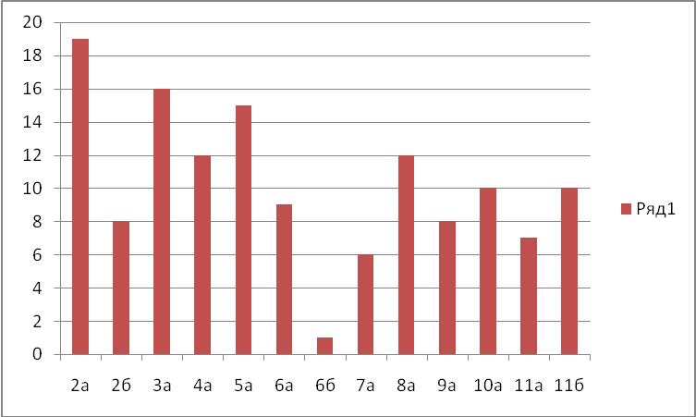

130 (43,5,% обучающихся успевают на «3, 4».

Успеваемость - 100%

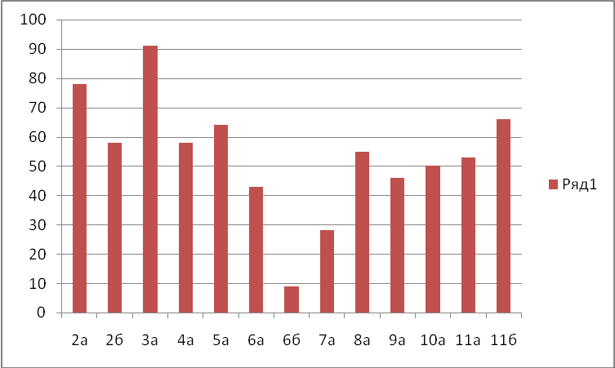

Качество знаний– 56,5%
Самый высокий показатель качества знаний в 5а классах (64%, классный руководитель И.С. Копейка), в 3а классе 91% (классный руководитель О.Ю. Калитина)
Самый низкий показатель качества знаний в 6б классе (27%, классный руководитель А.В. Бурцев

Итоги государственной итоговой аттестации
- ОГЭ - в 9 классах, обязательные предметы: русский язык, математика, ОГЭ – в 9 классах, предметы по выбору: химия, обществознание, история, биология, информатика, география, английский язык, физика.

предмет | Всего участников ГИА-9 | Сдавали в форме
предмет | Всего участников ГИА-9 | ОГЭ | ГВЭ
Математика | 28 | 28 | 0
Русский язык | 28 | 28 | 0
Химия | 3 | 3 | 0
Обществознание | 22 | 22 | 0
География | 2 | 2 | 0
Английский язык | 7 | 7 | 0
Физика | 4 | 4 | 0
Информатика и ИКТ | 8 | 8 | 0
Биология | 5 | 5 | 0
История | 2 | 2 | 0
Литература | 3 | 3 | 0

- Единый государственный экзамен (ЕГЭ) – 11 класс, обязательные предметы: русский язык, математика. Предметы по выбору: английский язык, физика, биология, история, химия, обществознание, математика профильный уровень
Предмет | Выпускники, сдававшие ЕГЭ
Предмет | кол-во | % от общего количества выпускников 11 класса
Русский язык | 28 | 82
Математика базовая | 33 | 97
Математика профильная | 19 | 56
Английский язык(говорение) | 4 | 12
Английский язык (письменный) | 4 | 12
Физика | 7 | 18
Биология | 6 | 17
История | 12 | 35
Химия | 5 | 15
Обществознание | 23 | 68
Информатика и ИКТ | 0 | 0

Результаты государственной итоговой аттестации в 9 классах

- Количество выпускников на конец учебного года 28 человек.
- Из них допущены к государственной итоговой аттестации 28 человек.

Сравнительная таблица качества обученности выпускников, выявленного в ходе государственной итоговой аттестации за последние шесть лет выглядит следующим образом:

 | 2012 | 2013 | 2014 | 2015 | 2016 | 2017
Русский язык | 3,85 | 4,47 | 4,04 | 4 | 4,4 | 4,32
Математика | 3,73 | 4,25 | 3,6 | 4 | 4 | 4,07
Химия | 0 | 0 | 0 | 0 | 4 | 4,7
Физика | 0 | 0 | 0 | 0 | 3,7 | 3,75
Обществознание | 0 | 0 | 0 | 0 | 3,6 | 4,13
Литература | 0 | 0 | 0 | 0 | 3,5 | 4
Информатика | 0 | 0 | 0 | 0 | 3,4 | 4,25
История | 0 | 0 | 0 | 0 | 3,3 | 3,5
География | 0 | 0 | 0 | 0 | 3 | 4,5
Английский язык | 0 | 0 | 0 | 0 | 0 | 4
Биология
 | 0 | 0 | 0 | 0 | 2,7 | 3,6

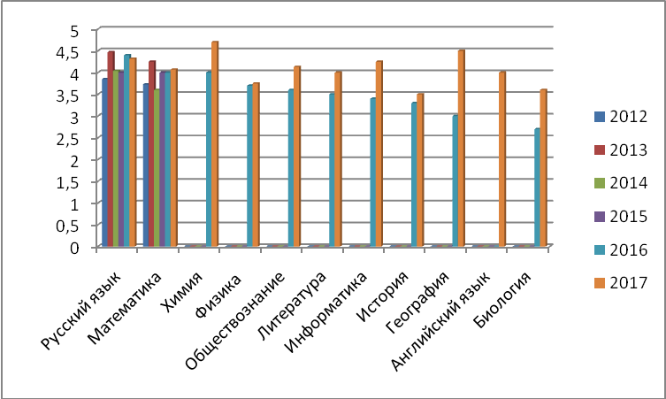
В экзамене по математике большинство выпускников 9 класса продемонстрировали владение важнейшими математическими умениями, безусловно, являющимися опорными для дальнейшего изучения курса математики и смежных дисциплин. Это, прежде всего, элементарные действия с алгебраическими дробями, применение свойств степени с целым показателем; решение неравенств с одной переменной и их систем; перевод условия задачи на математический язык (составление выражения, уравнения); решение квадратных неравенств; работа с графиками реальных зависимостей.
Анализ результатов выполнения экзаменационной работы по русскому языку показывает, что участники экзамена справились с заданиями, проверяющими уровень сформированных основных предметных компетенций. Проведение экзамена показало усиление внимания к работе по формированию коммуникативной компетенции учащихся основной школы, предполагающей овладение основными видами речевой деятельности – умением воспринимать устную и письменную речь и создавать собственные высказывания.
В работах выпускников нашли отражение трудности в освоении пунктуационных норм, а также в овладении структурным анализом простого осложненного и сложного предложений имеют объективный характер: они связаны с богатством и многообразием существующих в языке синтаксических конструкций. Усиление внимания к преподаванию разделов «Синтаксис» и «Пунктуация» в основной школе должно и впредь способствовать формированию важнейших синтаксических и пунктуационных умений, необходимых учащимся для проведения структурно-семантического и пунктуационного анализа соответствующих синтаксических конструкций. Еще более пристального внимания учителей требует формирование и развитие у школьников навыков владения основными языковыми нормами, умение использовать их для продуцирования собственного высказывания в заданных условиях общения, расширение словарного запаса и грамматического строя речи.
Из допущенных к ГИА учащихся все 100% выпускников успешно сдали итоговую аттестацию и получили аттестаты об основном общем образовании, из них 7 аттестата особого образца получили обучающиеся 9а класса:
1.Вергасова Кристина Сергеевна
2.Панфилова Элеонора Александровна
3.Ганюшкина Екатерина Руслановна
4. Рычкова Виолетта Дмитриевна
5. Титовская Валерия Сергеевна
6. Торосян Арсен Аргатиевич
7. Чувильдеева Елена Дмитриевна
  - Аттестаты с отличными и хорошими отметками получили 15 выпускников, что составляет 53,5 % от общего числа выпускников 9 классов. Этот результат на 1,5% выше результата прошлого года.

Результаты государственной итоговой аттестации в 11 классе.

- Количество выпускников на конец учебного года 34 чел.
- Из них допущены к государственной итоговой аттестации 34 чел.

Предмет | Выпускники, сдававшие ЕГЭ |  | Выпускники, сдавшие ЕГЭ |  |  | Выпускники, не преодолевшие минимальный порог |  | Средний балл по | Максимальное количество баллов | Ф.И.О.  выпускника, набравшего максимальное количество баллов, достижения (коротко)
Предмет | кол-во | % | кол-во | % |  | кол-во | % | Средний балл по | Максимальное количество баллов
Русский язык | 34 | 100 | 34 |  | 100 | 0 | 0 | 65 | 88 | Полякова Дарья,  Третьякова Ольга
Математика базовая | 33 | 97 | 33 |  | 100 | 0 | 0 | 14 | 19 | Ковалева Елизавета
Математика профильная | 17 | 50 | 12 |  | 70 | 5 | 15 | 33 | 62 | Третьякова Ольга Дмитриевна,Ковалева Елизавета Сергеевна
Английский язык | 3 | 8,8 | 3 |  | 100 | 0 | 0 | 60 | 82 | Юрко Анна Давыдовна
Физика | 6 | 17,6 | 5 |  | 83 | 1 | 16 | 36 | 48 | Конишов Руслан Фархадович участник олимпиада СПБГУ по физике
Биология | 6 | 18 | 4 |  | 66,6 | 2 | 33 | 45 | 74 | Третьякова Ольга
История | 11 | 32,5 | 11 |  | 32 | 0 | 0 | 49 | 63 | Малова Софья
Обществознание | 22 | 65 | 20 |  | 91 | 2 | 9 | 59 | 74 | Федорова Елена Андреевна  Малова София Александровна призёр муниципального этапа Всероссийской олимпиады по истории и русскому языку. Призёр научно-практической «Академии юных исследователей» в секции «Политика и право»
Химия | 3 | 8,8 | 3 |  | 8 | 1 | 2 | 44 | 55 | Федченко Юлия
География | 1 | 3 | 1 |  | 3 | 0 | 0 | 69 | 69 | Конишов Руслан Фархадович призёр 2 степени по географии «Интолимп»
Литература | 3 | 9 | 3 |  | 9 | 0 | 0 | 59 | 65 | Полякова Дпарья

Результаты государственной итоговой аттестации (средний балл) в 2016-2017 учебном году.

Предмет | Средний балл за 2014-2015 уч. год | Средний балл за 2015-2016 уч. год | Средний балл за 2016-2017 уч. год
Русский язык | 73 | 71 | 65
Математика(П) | 54 | 46 | 27
Математика(Б) | 4 | 4,27 | 4
Информатика и ИКТ | 52 | 0 | 0
Биология | 68 | 60 | 45
Литература | 57 | 55 | 59
Химия | 65,5 | 70 | 44
Английский язык | 68 | 40 | 60
Обществознание | 69 | 57 | 59
География | 61 | 0 | 69
История | 62 | 50 | 49
Физика | 59 | 56 | 48
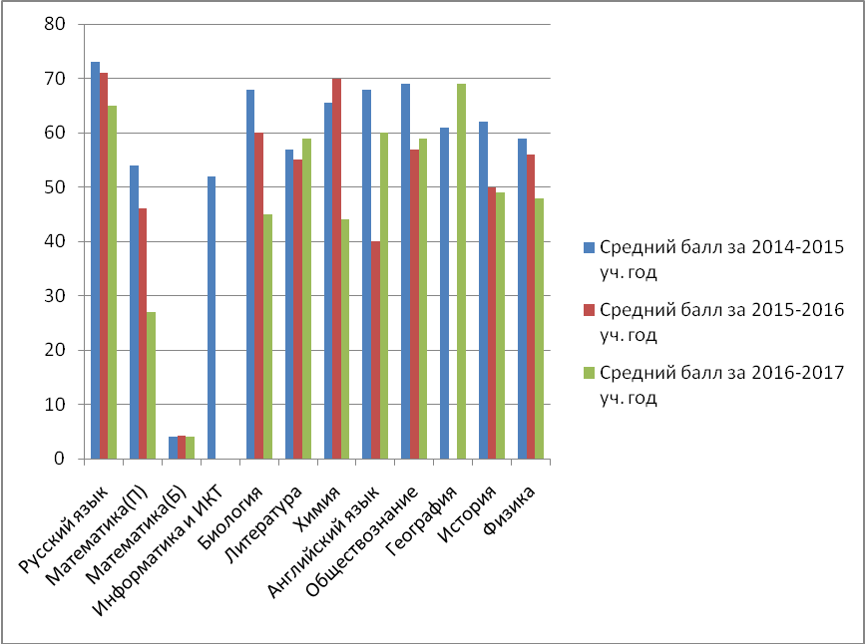

Из допущенных к ГИА учащихся все 100% выпускников успешно сдали итоговую аттестацию 34 выпускников получили аттестаты о среднем общем образовании, из них 2 аттестата с отличием получили обучающиеся 11а и 11б классов:
1.Бутко Василий Николаевич
2. Малова Софьи Александровна
Успешно прошли государственную итоговую аттестацию и получили федеральную медаль «За особые успехи в учении».
1.Бутко Василий Николаевич
2. Малова Софьи Александровна

Аттестаты с отличными и хорошими отметками получили 23 выпускника из
34, что составляет 67 %.

Сравнительный анализ сдачи ЕГЭ учащимися гимназии «Юридическая» (в сравнении с итоговыми результатами по г. Волгодонску, Ростовской области РФ).
Предмет | Средний балл в МБОУ"Гимназия"Юридическая»г.Волгодонска | Средний балл в г.Волгодонске | Средний балл в Ростовской области | Средний балл в РФ
Русский язык | 65 | 71,2 | 66,24 | 68
Математика(П) | 27 | 50,8 | 43,23 | 47,1
Математика(Б) | 4,1 | 4,47 | 4,28 | 4,24
Информатика и ИКТ | Не сдавали | 61,8 | 56,54 | 59,2
Биология | 45 | 56.25 | 52,33 | 52,8
Литература | 59 | 61,77 | 58,87 | 57,1
Химия | 44 | 56 | 52 | 57,1
Английский язык | 60 | 68 | 62 | 65,9
Обществознание | 59 | 59,37 | 55,44 | 56,65
География | 69 | 70 | 51,98 | 55,1
История | 49 | 55,67 | 48,21 | 47,1
Физика | 48 | 60,26 | 49,8 | 51,2

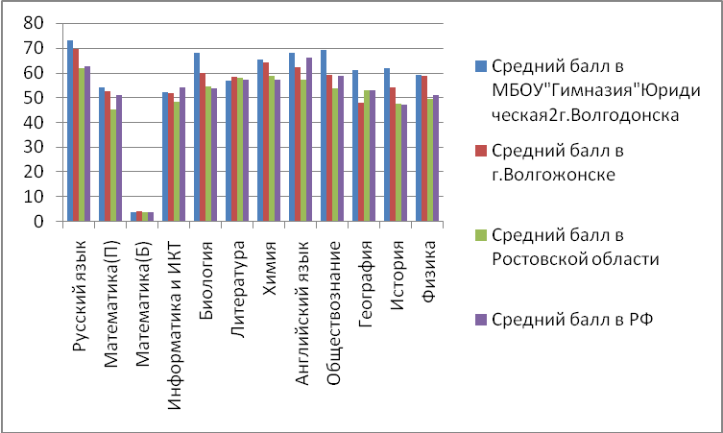

Участие во Всероссийской предметной олимпиаде
Согласно плану работы Управления образования г. Волгодонска, приказу Управления образования №450 от 06.09.2016 г. «О проведении школьного этапа Всероссийской олимпиады школьников в 2016 - 2017 учебном году», в целях выявления одарённых детей, их дальнейшего интеллектуального роста, развития познавательного интереса к углубленному изучению предметов в МБОУ «Гимназия «Юридическая» с 26.09.2016г по 21.10.2017г был проведен школьный этап Всероссийской олимпиады школьников. На данном этапе в олимпиаде приняло участие 549 учащихся (количество физических лиц – 150) из них победителей 51 (физических лиц 40), призеров 51 (физических лиц 25). В соответствии с приказом Управления образования №564 от 11.11.2016г «О порядке проведения муниципального этапа всероссийской олимпиады школьников в 2016-2017 учебном году» с 14ноября по 03 декабря 2016 года был проведен муниципальный этап Всероссийской олимпиады школьников. В 15 городских олимпиадах приняли участие 76 учащихся. Из них по результатам муниципального этапа Всероссийской олимпиады школьников победителей 2( физических лиц 2), призеров 11 (физических лиц 8) в 7 предметных олимпиадах

Победители

Цуканова Елизавета | право | 10 класс
Романов Владислав | история | 8 класс

Призёры

Малова София | история | 11 класс
Цуканова Елизавета | обществознание | 10 класс
Романов Владислав | обществознание | 8 класс
Бойко Ярослав | обществознание | 7 класс
Зибров Сергей | Физическая культура | 8 класс
Бруцкая Софья | литература | 9 класс
Рогожникова Анна | математика | 7 класс
Бойко Ярослав | математика | 7 класс
Рогожникова Анна | технология | 8 класс
Цуканова Елизавета | право | 10 класс
Ганюшкина Екатерина | право | 9 класс

На региональный этап Всероссийской олимпиады школьников были приглашены 2 человека для участия в следующих олимпиадах
- Цуканова Елизавета, ученица 10 класса, право
- Цуканова Елизавета, ученица 10 класса, обществознание
- Рогожникова Анна, ученица 8 класса, математика
По результатам регионального этапа данные ученики получили грамоты участников.
26 октября 2016года в г.Ростове-на-Дону состоялось подведение итогов областного конкурса среди молодежных объединений Ростовской области, занимающихся электоральной проблематикой. Организатором конкурса являлась Избирательная комиссия Ростовской области.
В конкурсе приняли участие молодежные объединения, действующее на территории Ростовской области, одним из направлений, деятельности которых является проведение мероприятий по избирательной тематике, в том числе: молодежные избирательные комиссии, молодежные парламенты и правительства, советы молодежи, клубы «молодого избирателя», органы студенческого и школьного самоуправления, молодежные отделения политических партий.
Участие в конкурсе в номинации «Повышение гражданской активности молодежи» приняла ученица 11 «Б» класса МБОУ «Гимназия «Юридическая» г.Волгодонска - Нагибина Алиса. Она представила социальный проект «Мы – будущее России», работа в рамках проекта помогла школьникам осознать важность гражданской позиции и патриотизма как национальной идеи российского народа.
На основании телефонограммы Управления образования от 13.12.2016г обучающиеся 10а класса Коршунов Д, Перминова А приняли участие во II очном туре Всероссийской олимпиады по финансовой грамотности, организатор Ростовское отделение «Финпотребсоюз», Коршунов Дмитрий, по результатам проведения олимпиады, стал победителем II этапа и принял участие в заключительном этапе Всероссийской олимпиады по финансовой грамотности в г.Москве, где был отмечен грамотой участника.

В Инженерной олимпиады школьников АО «Концерна Росэнергоатом» МБОУ «Гимназия «Юридическая»г.Волгодонска принимали участие обучающиеся 9-11 классов
№ | Ф.И.О. участника | класс | Дата регистрации на сайте
1 | Конишов Руслан Фархадович | 11б | 16.01.2017
2 | Белоусов Максим Дмитриевич | 10а | 16.11.2016
3 | Катыхин Владислав Геннадьевич | 10а | 16.11.2016
4 | Торосян Арсен Аргатиевич | 9а | 17.11.2016
5 | Мельников Владислав Викторович | 9а | 17.11.2016г
В отборочном туре многопрофильной олимпиады «Звезда» по математике приняло участие 32 обучающихся, по русскому языку 8 обучающихся, из них Талан Алина, ученица 6а класса получила грамоту призера.
В «Отраслевой физико-математической олимпиаде школьников «Росатом» приняло участие по математике 24 обучающихся, по физике - 11 обучающихся. Все они отмечены сертификатами участника
В муниципальном туре областной олимпиады школьников по информационным технологиям 2017г принимало участие 3 обучающихся.

Участие в конкурсах муниципального и регионального уровня обучающихся МБОУ «Гимназия «Юридическая» в 2016-2017 учебном году
1. городской конкурс "Физический марафон" – 7 участников
2.Городской конкурс поделок "Осенняя мозаика" – 22 участника (11 призовых мест)
3. городской конкурс чтецов "Прометей" – 21 участник (7 призовых мест)
4. муниципальный этап регионального конкурса проектов обучающихся общеобразовательных учреждений «Я русский бы выучил только за то…» - 2 участника (2 призера)
5. региональный конкурс проектов обучающихся образовательных организаций Ростовской области «Я русский бы выучил только за то…» - 2 участника (2 призера)
6. XIII городские краеведческие чтения учащихся – 1 участник (1 призер)
7. региональный отборочный тур Всероссийской олимпиады по финансовой грамотности – 8 участников (1 победитель)
8. областной краеведческий литературно – творческий конкурс «Край моего детства» - 1 участник (1 победитель)
Участие в конкурсах Всероссийского уровня обучающихся МБОУ «Гимназия «Юридическая» в 2016-2017 учебном году
1.всероссийский блиц-турнир "Всезнайка" – 14 участников (1 призер)
2.всероссийский интеллектуальный конкурс "Классики" – 21 участник
3.Международный конкурс по русском у языку "Кириллица" – 14 участников
4.Олимпиада с международным участием по математике – 22 участника
5.Олимпиада с международным участием по русскому языку – 13 участников
6.Олимпиада с международным участием по окружающему миру – 15 участников
7. Олимпиада с международным участием по литературному чтению – 15 участников
8.Конкурс пор английском языку " EXAM TRAINER" – 10 участников
9. Конкурс "Умница" по английскому языку – 5 участников
10. Олимпиада "Мириады открытий" – 90 участников (55 призовых мест)
11. Олимпиада "Жар-птица" – 10 участников
12. Олимпиада "Крестики-нолики" – 12 участников
13. Всероссийская дистанционная олимпиада по русскому языку – 8 участников (2 призовых места)
14. Олимпиада "Интолимп" по русскому языку, литературе, ОПК – 48 участников (9 призовых мест)
15. Всероссийский блиц турнир "Всезнайка" – 20 участников (3 призовых места)
16. Всероссийская викторина "Лесная математика" – 20 участников
17. Всероссийская олимпиада по финансовой грамотности, финансовому рынку и защите прав потребителей финансовых услуг для старшеклассников – 10 участников (8 призовых мест)
18. Олимпис -2016 Осенняя сессия – 8 участников (8 призовых мест)
19. Олимпиада "Мета-школа" – 1 участник (1 призовое место)
20. Онлайн олимпиада по математике "Плюс» - 6 участников (6 призовых мест)
21. Всероссийский конкурс аудизаписей русской литературы «Личное чтение» - 4 участника (4 призовых места)
22. Международная онлайн-олимпиада «Фоксфорда» по русскому языку 4 сезон – 42 участника (31 призовое место)
23. Международный фестиваль детского творчества «Звезды нового века» - 2 участника (2 призовых места)
24. Всероссийский конкурс "Умка" – 36 участников (11 призовых мест)
25. Всероссийский блиц-турнир "Математические ступеньки" – 15 участников (6 призовых мест)
26. Блиц-турнир "Крестики-нолики" – 20 участников
27. Международная олимпиада "Страна талантов" – 20 участников (12 призовых мест)

Всего приняло участие в конкурсах различного уровня – 565 учащихся, из них победителей и призеров – 204
В 2016-2017 учебном году ученики МБОУ «Гимназия «Юридическая» приняли командное участие в - метопредметной олимпиаде «Школа Росатома» (командное участие, 3 место)

Итоги проведения IX городской научно-практической конференция Академии юных исследователей направления «Юность. Наука. Познание»
в МБОУ «Гимназия «Юридическая»
07 февраля 2017 г в МБОУ «Гимназия «Юридическая» была проведена IX городская научно-практическая конференция Академии юных исследователей направления «Юность. Наука. Познание»
В данном направлении была организована работа по направлениям секций: «Политика и право», «История, Всеобщая история», «Экономика и общество»
В секции «Политика и право» - представлены работы по истории и теории права, отраслевому праву, правовому регулированию политических, экономических, социальных и духовных отношений в обществе
Члены экспертного совета:
- Председатель жюри – Макеева Ольга Александровна, кандидат юридических наук, доцент кафедры права филиала Южного Федерального Университета
- Члены жюри: Долгополов Владислав Юрьевич, адвокат, преподаватель Южного Федерального Университета, Мельникова Алина Сергеевна, преподаватель Волгодонского филиала Ростовского Юридического института МВД России.

Ответственный секретарь - Бурцева Анна Владимировна, учитель права МБОУ «Гимназия «Юридическая»

В секции «История России, Всеобщая история » - были рассмотрены исследовательские работы по истории России с древнейших времен до конца ХIХ века, военная история, особенности развития культуры в разные исторические периоды, исследовательские работы учащихся по новейшей истории России (конец ХХ века), всеобщей истории

Члены экспертного совета:
1. Председатель жюри – Щербаков Игорь Владимирович, кандидат исторических наук, преподаватель МБУДО «Станция юных техников» г.Волгодонска
2.Члены жюри: Быстров Андрей Сергеевич, методист МБУДО «Станция юных техников» г.Волгодонска, Свечникова Елена Юрьевна, кандидат исторических наук, доцент Волгодонского института филиала ЮФУ г.Волгодонска
Ответственный секретарь: Горбунова Галина Геннадьевна, учитель истории МБОУ «Гимназия «Юридическая»

В секции «Экономика и общество» - рассматривались теоретические исследования по всемирной экономике, экономике России и Донского края, маркетингу, экономическому менеджменту, экономическому менеджменту и аудиту, обществу, философии и культурологи, проблемам обществознания, основам религиозной культуры и светской этики.
Члены экспертного совета:
1. Председатель жюри – Гладкова Юлия Владимировна, кандидат экономических наук, доцент Института технологий (филиал) ДГТУ в г.Волгодонске
2. Члены жюри:
- Хухлаев Дмитрий Григорьевич, кандидат экономических наук, доцент кафедры «Экономика и управление» Института технологий (филиал) ДГТУ в г.Волгодонске
Ответственный секретарь - Копейка Ирина Сергеевна , учитель МБОУ «Гимназия «Юридическая»

Всего в работе всех секций приняло участие 30 обучающихся из разных образовательных учреждений города.
В секции «Экономика и общество» приняло участие 12 человек.
Полякова Дарья Денисовна, ученица 11 класса, МБОУ «Гимназия «Юридическая», (преподаватель Горбунова Г.Г.,) - заняла I место в секции «Экономика и общество». Тема работы ««Люди Дождя» нуждаются в нашей помощи». Выступление отличалось практическим значением, самостоятельностью исследования и оригинальностью.
Бойко Ярослав Дмитриевич, ученик 7 класса, МБОУ «Гимназия «Юридическая», (преподаватель Горбунова Г.Г.) занял II место в секции «Экономика и общество». Тема работы «Подросток и социальные сети: за и против». Ярослав показал актуальность своего исследования, практическое значение и самостоятельность в изучении.
Черепнова Юлия Владиславовна, ученица 8 класса МБОУ «Гимназия «Юридическая» заняла III место в секции «Экономика и общество». Тема работы «Ораторское искусство». Работа отличалась иллюстративностью, защитой и самостоятельностью исследования.
Цуканова Елизавета Витальевна, ученица 10 класса, МБОУ «Гимназия «Юридическая», заняла III место в секции «Экономика и общество». Тема работы «Стигматизация как социальный феномен».Работа отличалась самостоятельностью исследования, иллюстративностью, актуальностью и новизной.
В работе секции «История. Всеобщая история» приняли участие 11 человек.
По решению экспертной комиссии звание лауреата не присвоено никому.
Диплом III степени получил Ржевский Никита Александрович, ученик 5 класса МБОУ «Гимназия «Юридическая» Тема его работы: «Великие пионеры древней цивилизации», по истории Древнего мира, работы была посвящена древней Финикии. Жюри отметило иллюстративность и уверенную защиту работы. Руководитель: Бурцева А.В. учитель истории. Результат 38баллов.
Так же экспертная комиссия отметила работы:
Моловой С.А., ученицы 11 «А» класса МБОУ «Гимназия «Юридическая». Работа на тему: «Оборона Шерпенского плацдарма», посвященная Великой Отечественной войне.
Романова В.А, ученика 8 «А» класса МБОУ «Гимназия «Юридическая». Тема его исследования: «Романовы. Ошибки великой династии» (к 100 Февральской революции 1917г)
В работе секции «Политика и право» приняли участие 7 человек.
По решению экспертной комиссии звание лауреата присвоено Лихачёву Сергею Вячеславовичу, ученику 11 «Б» класса МБОУ «Гимназия «Юридическая» г.Волгодонска. Его работа: «Ответственность несовершеннолетних» посвящена анализу преступности несовершеннолетних в г.Волгодонске. Результат 12 баллов. Руководитель: Бурцева А.В. – учитель истории и права МБОУ «Гимназия «Юридическая» г.Волгодонска.
Диплом I степени получил Романов Владислав Алексеевич, ученик 7 «А» класса МБОУ «Гимназия «Юридическая» г.Волгодонска. Тема его работы «Проблемы правового образования в Российской Федерации». Результат: 12 баллов. Руководитель: Горбунова Г.Г. – учитель истории и обществознания МБОУ «Гимназия «Юридическая» г.Волгодонска.
Диплом II степени получил Веренич Михаил Олегович, ученик 9 «А» класса МБОУ «Гимназия «Юридическая» г.Волгодонска. Тема его работы: «Смертная казнь». Результат: 11 баллов. Руководитель: Бурцева А.В. – учитель истории и права МБОУ «Гимназия «Юридическая» г.Волгодонска.
Диплом III степени получила Малова София Александровна, ученица 10 «А» класса МБОУ «Гимназия «Юридическая» г.Волгодонска. Тема её работы: «Деятельнсотькиомиссии по делам несовершеннолетних». Результат: 10 баллов. Руководитель: Бурцева А.В. – учитель истории и права МБОУ «Гимназия «Юридическая» г.Волгодонска.
Диплом III степени получила Горшунова Дарья Дмитриевна. Тема её работы: « «Рабство» в современном мире». Результат: 9,5 баллов. Руководитель: Бурцева А.В. – учитель истории и права МБОУ «Гимназия «Юридическая» г.Волгодонска.
Диплом III степени получила Ганюшкина Екатерина Руслановна. Тема её работы: «Федеральная служба безопасности». Результат: 9,5 баллов. Руководитель: Бурцева А.В. – учитель истории и права МБОУ «Гимназия «Юридическая» г.Волгодонска.

В 2016-2017 г обучающиеся МБОУ «Гимназия «Юридическая» активно принимали участие в областных и всероссийских конкурсах сочинений по предлагаемой тематике: «Почему я хочу работать в органах прокуратуры», «Я выбираю профессию», «Что значит для меня День защитника отечества.

В рамках года Экологии в 2016-2017 г были проведены экологические акции и конференции – Акция Всероссийский экологический урок – «Сделаем вместе», в котором приняли участие обучающиеся 5-11 классов, Конференция с обучающимися и их родителями по энергосбережению – «Экономия электроэнергии, дело полезное» в которой приняло участие 70 человек обучающихся 10-11 классов и их родителей, проведены открытые уроки по ОБЖ «Арктика - фасад России», проведен городской конкурс сочинений «Мой вклад в экологию родного края», 3 обучающихся приняли участие во Всероссийском географическом диктанте 2016г в пункте проведения, расположенном в МБОУ СШ №15 города Волгодонска, проведена Экологическая конференция «Экологические права и свободы человека и гражданина РФ», в мае 2017 г в МБОУ «Гимназия «Юридическая» стартовал экологический проект «Наше будущее – цветущая планета» для обучающихся 5-11 классов.
С целью выявления и поддержки талантливой, одаренной молодежи, привлечения к исследовательской, проектной и творческой деятельности в различных областях науки для развития познавательной активности, выявления творческих способностей учащихся в процессе углубленного изучения одной или нескольких областей знаний ученики МБОУ «Гимназия «Юридическая» активно принимают участие в ежегодной городской открытой научно-практической конференции академии юных исследователей (участников 21, победителей и призеров 9)
В мае 2017г завершена работа МБОУ «Гимназия «Юридическая»г.Волгодонска по реализации инновационного проекта «Формирование гражданско-правовых компетенций младших школьников посредством реализации социальных проектов»

ОТЧЕТ О РАБОТЕ ГОРОДСКОЙ ИННОВАЦИОННОЙ ПЛОЩАДКИ
№ | Параметры информации | Содержание информации
1. Данные об общеобразовательном учреждении
1.1. | Район, город | г.Волгодонск
1.2. | Полное наименование образовательного учреждения | Муниципальное бюджетное общеобразовательное учреждение «Гимназия «Юридическая»г.Волгодонска
1.3. | Директор учреждения | Колодяжная Татьяна Владимировна
1.4. | Телефон учреждения | (863)-9222980
1.5. | E-mail | gymnasia_yurid1@mail.ru
2. Данные о контактном лице по вопросам инновационной деятельности
2.1. | Фамилия, имя, отчество | Мамедова Тамара Петровна
2.2. | Должность | Заместитель директора по учебно-воспитательной работе
3. Тема проекта «Формирование гражданско-правовых компетенций младших школьников посредством реализации социальных проектов»
4. Сроки реализации инновационного проекта:
Февраль 2014 - май 2017
5. Данные о полученных результатах
- разработан и реализуется компонент образовательной программы начального общего образования по формированию гражданско- правовых компетенций в соответствии с требованиями ФГОС;
- разработана содержательная преемственность учебных программ и программ дополнительного образования гражданско-правовой направленности;
- создана система традиционных мероприятий – правовые брейн-ринги, День Гимназии, День Полиции РФ, День Конституции РФ.
- разработана модель сетевого взаимодействия с общеобразовательными учреждениями
- показатели изменений:
- позитивная динамика снижения правонарушений и уменьшения численности детей группы риска;
- охват школьников дополнительным образованием увеличился;
- позитивная динамика активности учащихся в социально значимых акциях;

6. Формы трансляции опыта

1.Реализация социальных проектов в образовательных учреждениях города – проведение обучающимися начальных классов МБОУ «Гимназия «Юридическая» мероприятий правовой направленности в МБОУ ДС «Мишутка», в МБОУ СШ №16 (Т.П.Мамедова) ,
2.Участие в конференциях в рамках реализации городского проекта «Атомкласс» - «Грамотный правовед – будущее Атомграда», «Экологические права и свободы человека и гражданина РФ» (Т.П.Мамедова)
3. Реализация Всероссийского сетевого проекта «Загадки о родном городе» (Н.Б.Чекусова, О.В.Зуева)
(http://metodisty.ru/m/events/view/setevoi_proekt_zagadki_o_rodnom_gorode )
4. Представление опыты работы на областной научно-практической конференции «Формирование гражданской идентичности и воспитание патриотизма в системе: детский сад – школа – колледж - вуз».(Т.В.Колодяжная)
5. Публикация в сборнике статей конференции «Формирование гражданской идентичности и воспитание патриотизма в системе: детский сад – школа – колледж - вуз» обобщенного опыта работы «Современные инновационные технологии в школьном образовании» (Т.В.Колодяжная)
6. Публичный отчет на сайте МБОУ «Гимназия «Юридическая»

3.Организация питания.
Горячее питание обучающихся было организовано со 05.09.2016г на основании постановлений Администрации города Волгодонска от 28.01.2016г №125 «Об организации питания учащихся муниципальных общеобразовательных учреждений г.Волгодонска», приказа Управления образования г.Волгодонска от 17.08.2016г №415 «Об организации питания учащихся общеобразовательных учреждений в 2016-2017 учебном году» и осуществлялось в течение всего учебного года. Каждую декаду месяца вносились изменения в списочный состав учащихся в соответствии с базой данных представляемой ДТСР г. Волгодонска в целях совершенствования организации питания учащихся. Всего в образовательном учреждении обучалось на начало учебного года 345 учащийся, на конец учебного года 347 учащихся, из них в начальной школе 142 ученика, в 5 - 9 кл. – 145, в 10-11 классах – 60 учащихся. Из них 66 учеников на конец 2016-2017 учебного года получали бесплатное питание за счет выделенных бюджетных средств. Питание за родительскую плату получали 281 человек, из 139 учеников начальных классов (1-4 кл) получали дополнительное питание в части бесплатного обеспечения молоком в I полугодии, а во II полугодии молоко получали 27 человек относящихся к категории малообеспеченных. Отказов родителей учеников от употребления молока и медицинских противопоказаний по факту употребления молока не было. Молоком были обеспечены 100% учеников начальных классов. Для увеличения охвата горячим питанием учащихся 1-11 классов заместителем директора по УВР ежеквартально разрабатывался и утверждался директором МБОУ «Гимназия «Юридическая» план мероприятий по увеличению охвата горячим питанием учеников образовательного учреждения. На основании приказа Управления образования №172 от 07.04.2017г «О проведении месячника «Организация правильного питания в образовательных организациях» в 2016-2017 учебном году в МБОУ «Гимназия «Юридическая» были разработаны и утверждены план и программа проведения месячника «Организация правильного питания в образовательном учреждении».

План
мероприятий МБОУ «Гимназия «Юридическая» к проведению месячника «Организация правильного питания в образовательных организациях»
в 2016-2017 учебном году
№ п/п | Наименование мероприятий | Сроки | Ответственные | Примечание
1 | Организация проведения цикла бесед с учащимися 1-11 классов по пропаганде здорового питания: | До 24.04.2017 | Классные руководители 1-11 классов
1 | - «Все ли полезно, что вкусно?»; | 1а,1б классы | Ржевская Е.В.  Пиотровская В.А | фотоотчет
1 | - «Что такое режим питания?»; | 2а класс | Зуева О.В. | фотоотчет
1 | - «Где живут витамины?»; | 2 б класс | Полупанова Н.И. | фотоотчет
1 | - «История разных продуктов»; | 3а класс | Калитина О.Ю. | фотоотчет
1 | - «Основные правила рационального питания»; | 4а класс | Анкудович М.В. | фотоотчет
1 | - «Питание в особых условиях: соревнования, экзамены, творческие интеллектуальные конкурсы; | 9,10, 11 классы | Коршунова Т.П.  Мамедова Т.П.  Горбунова Г.Г.  Дук Т.И. | фотоотчет
1 | - «Вредность продуктов быстрого приготовления»; | 5а класс | Копейка И.С. | фотоотчет
1 | - «Диеты, лечебное питание и голодание»; | 6а, 6б классы | Бербенцова Е.С. | фотоотчет
1 | - «Болезни неправильного питания» | 7а,8а классы | Куташева Н.Г.  Горина Р.Р. | фотоотчет
2 | Организация и проведение тематических родительских собраний: | До 24.04.2017
2 | - «Принципы здорового питания»; | 5-8 классы | Классные руководители 5-8 классов:  Копейка И.С.  Бербенцова Е.С.  Васильева А.Г. Куташева Н.Г.  Горина Р.Р. | фотоотчет
2 | - «Взаимосвязь правильно организованного питания с учебной деятельностью детей»; | 9-11 классы | Классные руководители 9-11 классов:  Коршунова Т.П.  Мамедова Т.П.  Горбунова Г.Г.  Дук Т.И. | фотоотчет
2 | - «Правильное питание - залог здоровья школьника» | 1-4 классы | Классные руководители 1-4 классов:  Ржевская Е.В.  Пиотровская В.А.  Зуева О.В.  Полупанова Н.И.  Калитина О.Ю.  Анкудович М.В. | фотоотчет
3 | Организация проектно-исследовательской деятельности учащихся: «Здоровое питание – забота о здоровье школьников» | До 24.04.2017 | Преподаватель организатор ОБЖ  Васильева А.Г. | фотоотчет
4 | Проведение выставок – продаж кулинарных изделий | До 24.04.2017 | Шеф-повар  Черноиванова В.М. | фотоотчет
5 | Проведение дней национальной кухни | До 24.04.2017 | Шеф-повар  Черноиванова В.М. | фотоотчет
6 | Освещение в СМИ рубрики «Решаем проблемы правильного питания» | В течение апреля | Заместитель директора по УВР Мамедова Т.П. | фотоотчет

В течение года детям предлагался широкий ассортимент вторых блюд, витаминизированных продуктов, напитков и соков. Средняя стоимость горячего питания за счет средств местного бюджета на 1 ребенка составляла: завтрак – 27, 60 рубля, обед – 35, 93 рублей.
АНАЛИЗ
спортивно-массовой работы МБОУ «Гимназии «Юридическая»
г. Волгодонска
за 2016-2017 учебный год

В соответствии с планом работы на 2016-20017 учебный год были проведены следующие гимназические мероприятия спортивно-оздоровительной направленности:
- Школьные этапы соревнований по спортивным играм, шахматам, легкой атлетике;
- Декада легкоатлета, где устанавливаются легкоатлетические рекорды гимназии;
- Школьный этап олимпиады по физической культуре и ОБЖ;
-Психолого-педагогические тренинги оздоровительной направленности во время проведения деловой игры «Ключи от самоуправления гимназией»;
- Спортивные соревнования «Весёлые старты»;
- Спортивные соревнования «А, ну-ка, мальчики!», «Три богатыря», посвящённые Дню защитника Отечества;
- Спортивные соревнования по настольному теннису;
- Спортивные соревнования «А, ну-ка, девочки!», посвящённые Международному Женскому дню;
- Всероссийский день здоровья 07.04.17;
- Беседы и классные часы о здоровом образе жизни, конкурсе стенных газет, защита 11-классниками работ о правилах ЗОЖ перед учащимися гимназии, составление гимназистам «Индивидуальной программы физического развития» в рамках реализации программы «Здоровье»;
- Внедрение и рейды проверки проведения утренней гимнастики перед уроками и оптимальной учебной нагрузки на уроках;
- Проведен фестиваль спортивных «Портфолио»;
- Победителем конкурса «Лучший спортивный класс» стал 9А класс;
- Практический зачёт по физической культуре среди выпускников 9-х, 11-х классов.
В рамках проведения спортивных соревнований школьников «Президентские состязания» лучшим спортивным классом стал 9а. 7а класс принимал участие в творческом конкурсе агитбригад по ЗОЖ «Истоки края моего».
В этом учебном году посещали спортивные секции: «Баскетбол» - 30 учащихся, «Легкая атлетика» - 15 учащихся, «ОФП» - 15 учащихся. В рамках ФГОС в начальной школе подвижными играми было охвачены все учащиеся.
По состоянию здоровья освобождены от занятий физической культуры 1 чел., СМГ – 7 чел., подготовительная группа – 75 чел.
Помимо внутришкольных мероприятий гимназия участвовала в городских соревнованиях, в рамках Спартакиады школьников и заняла следующие места:
- «Веселые старты» -14 место;
- «Папа, мама, я – спортивная семья» -17 место;
- Баскетбол – 2 место юноши; 9 место девушки
- Волейбол –9 место девушки,9 место – юноши;
- Шахматы –9 место в городских соревнованиях «Белая ладья»;
- Лёгкая атлетика «Шиповка юных»
2002-2003 г. рождения –19 место;
2004-2005 г. рождения –16 место;
2006-2007 г. рождения –18 место.
По итогам традиционной Спартакиады учащихся общеобразовательных учреждений города Волгодонска «Президентские спортивные игры» «Гимназия «Юридическая» заняла 16 место.
Также гимназия принимала участие в других городских спортивных мероприятиях и добилась следующих результатов:
- Легкоатлетический забег «Кросс нации» - места не присваивались. Соревнования были направлены на массовость участников. От гимназии приняли участие 42 гимназиста. Ребята преодолели дистанцию 2000 м и получили сертификат участника.
- Городская олимпиада по физической культуре: Зибров Сергей – призер;
- Традиционный спортивный фестиваль допризывной молодежи «Три богатыря» был заменен спартакиадой допризывной молодежи, в которой приняли участие учащиеся 10а класса.
- Военно-спортивная игра «Орленок» - 14 место, «Зарница» - победители этапов «Основы безопасности жизнедеятельности»,«Первая медицинская помощь»;
- Пожарно-прикладной спорт – 9 место
- Теоретический конкурс в рамках проведения муниципального этапа XIX областного конкурса «Олимпийское образование молодежи Дона» - 14 место.
- Теоретический конкурс «Олимпийские страницы России», в рамках проведения спортивных соревнований школьников «Президентские состязания» - 8 место;
- Традиционная легкоатлетическая эстафета, посвященная дню Великой победы – 12 место.
-Городской чемпионат «Бег в ползунках + весёлые старты»
Посвященный Всемирномудню здоровья. УчаствовалаУченица 1А –Чернецкая Мария, заняла 1 место в своей возрастной группе.
-Учащиеся 2 А класса приняли участие в VI Международнойдистанционной олимпиаде по Физической культуре в категории «Спортивные игры».
Помимо городских соревнований учащиеся гимназии активно принимали участие в испытаниях сдачи нормативов ВФСК «ГТО». По итогам осенней сдачи золотой значок получили Кишенин Александр 9а, Никитенко Василиса 11б, Митрофанов Максим 11б. Результаты весенней сдачи нормативов еще не подведены.
Учащиеся гимназии принимали участие в спортивных соревнованиях микрорайона по футболу, легкой атлетике.
День здоровья и спорта с выездом всех учащихся не был проведен из-за плохих погодных условий. Остальные мероприятия, запланированные на 2016-2017 учебный год, прошли в срок и на должном уровне.
Малое количество призовых мест в городской Спартакиаде школьников среди общеобразовательных школ объясняется тем, что все школы города объединены в одну группу без ранжирования по количеству учащихся в школах. Не достаточна подготовка команд девочек по лёгкой атлетике и сборных команд по волейболу, что объясняется отсутствием условий подготовки спортсменов.
В среднем, в 2016-2017 учебном году в городских мероприятиях приняло участие 198учащихся гимназии, что составляет 54,5%. Это на 2,5% меньше, чем в 2015-2016 учебном году. Это объясняется тем, что в этом учебном году команда гимназии не участвовала в городских соревнованиях «Кожаный мяч».

о реализации услуг дополнительных (платных) образовательных услуг
в МБОУ «Гимназия «Юридическая» г.Волгодонска
за 2016 – 2017 учебный год

В целях удовлетворения запросов и потребностей учащихся и их родителей и в соответствии с частью 9 статьи 54 Федерального закона "Об образовании в Российской Федерации", Законом РФ «О защите прав потребителей», «Правилами оказания платных образовательных услуг» утвержденных постановлением Правительства РФ от 15 августа 2013 г. № 706, Уставом гимназии и Положением об организации дополнительных образовательных услуг (ДОУ) в МБОУ «Гимназия «Юридическая» г.Волгодонска организованы дополнительные образовательные услуги.

В 2016 – 2017 учебном году перед ДОУ стояли следующие задачи:
- совершенствование организации взаимодействия общего и дополнительного образования, повышающей качество образования и дающей положительную мотивацию учения и совершенствования ключевых компетенций учащихся;
- создание условий для развития интеллектуальных и творческих качеств личности;
- создание условий для формирования социального опыта учащихся;
- создание условий для вовлечения учащихся научно-познавательную, научно-исследовательскую и творческую деятельность.

В целях реализации поставленных задач в учебном году в дополнительном образовании гимназии была организована работа кружков и секций в соответствии с запросами заказчиков. Организация дополнительного образования была направлена на практическую поддержку основного образования, развитие способностей и наклонностей, удовлетворение интересов обучающихся.

В ДОУ в соответствии с учебным планом, проводились следующие занятия:

№ п/п | класс | Вид услуги | Количество часов в месяц на одну группу | Количество групп
1 | 1а | «Дружеские встречи с математикой» | 4 | 3
 | 1б | «Дружеские встречи с математикой» | 4 | 2
2 | 2а | «Дружеские встречи с математикой» | 4 | 3
3 | 2б | «Дружеские встречи с математикой» | 4 | 2
4 | 3а | «Дружеские встречи с математикой» | 4 | 3
5 | 4а | «Дружеские встречи с математикой» | 4 | 1
5 | 4а | Английский с удовольствием | 4 | 2
6 | 5а | От слова к словесности | 4 | 1
6 | 5а | Английский с удовольствием | 4 | 1
6 | 5а | Мой выбор (информатика) | 4 | 1
7 | 6а | «Дружеские встречи с математикой» | 4 | 1
7 | 6а | От слова к словесности | 4 | 1
7 | 6а | Английский с удовольствием | 4 | 1
8 | 6б | От слова к словесности | 4 | 1
9 | 7а | «Дружеские встречи с математикой» | 4 | 1
9 | 7а | Английский с удовольствием | 4 | 1
9 | 7а | От слова к словесности | 4 | 1
10 | 8а | От слова к словесности | 4 | 1
10 | 8а | «Дружеские встречи с математикой» | 4 | 1
10 | 8а | Мой выбор (информатика) | 4 | 1
8а-9а |  | Мой выбор (физика) | 4 | 1
11 | 9а | Математический практикум | 4 | 1
11 | 9а | Английский с удовольствием | 4 | 1
11 | 9а | Мой выбор (обществознание) | 4 | 1
11 | 9а | Практикум по русской словесности | 4 | 1
12 | 10а | Математический практикум | 4 | 1
12 | 10а | Практикум по русской словесности | 4 | 1
12 | 10а | Мой выбор (физика) | 4 | 1
13 | 11а,б | Математический практикум | 4 | 1
13 | 11а,б | Практикум по русской словесности | 4 | 2
14 | 11а,б | Мой выбор (история) | 4 | 1
14 | 11а,б | Мой выбор (обществознание) | 4 | 1
Всего групп |  |  |  | 42
Всего услугами ДОУ были охвачены 312 учащихся 1х – 11х классов. Занятия проводились во внеучебное время по утверждённому расписанию. Наиболее востребованными стали практикумы помогающие в тренинге к итоговой аттестации учащихся.
В системе организации дополнительных образовательных услуг с 03.04.2017 по 10.04.2017 г. проведена проверка с целью контроля и качества предоставления дополнительных (платных) образовательных услуг в МБОУ «Гимназия «Юридическая» г.Волгодонска.
В результате проверки были посещены 33 спецкурса ДОУ. Результаты контроля посещения занятий обучающимися показали, что занятия проводятся по расписанию всеми учителями, посещаемость занятий учащимися полная и превышающая.
В ходе проверки дополнительно отслежены: активность обучающихся, формы проведения занятий, уровень деятельности обучающихся, методы проведения занятий, содержание и продуктивность занятий. Все критерии показали соответствие требованиям проведения дополнительных образовательных услуг.
Особо отмечен высокий уровень творческой организации занятий с использованием конкурсных методов, ИКТ технологий и активизацией вовлечения каждого обучающегося в деятельность на занятиях «Дружеские встречи с математикой» учителями Зуевой О.Ю., Калитиной О.В., Полупановой Н.И.
Контроль ведения журнала учителями ДОУ показал, что все учителя своевременно делают записи занятий. Проведение занятий ДОУ соответствует запросам родителей и удовлетворяет учащихся. Учителя, работающие в ДОУ, эффективно создают оптимальные условия для раскрытия и реализации индивидуальных творческих способностей и запросов обучающихся, способствуют интеллектуальному развитию, формированию социальной зрелости, подготовки к продолжению образования.
Обучение в ДОУ проводилось на основе договоров с Заказчиком (родители, обучающиеся) в соответствии с лицензией гимназии. Критериями качества проводимых услуг являются – посещаемость занятий, участие обучающихся в конкурсах, смотрах, предметных олимпиадах, конференциях, удовлетворенность учащихся организацией занятий, отсутствие претензий. Все критерии были реализованы и осуществлены. Система дополнительного образования учреждения является эффективным фактором развития учащихся.

Основные направления развития образовательной организации в ближайшей перспективе.
МБОУ «Гимназия «Юридическая» осуществляет свою деятельность в соответствии с программой и концепцией ее развития на основе Устава, ФЗ "Об образовании в Российской Федерации" и других нормативно-правовых документов. В рамках реализации национальной образовательной инициативы «Наша новая школа», с целью совершенствования в образовательном учреждении условий для перехода на новые Федеральные государственные образовательные стандарты считаем необходимым определить следующие приоритетные направления деятельности в 2017 – 2018 учебном году
1. Продолжить работу над совершенствованием условий для организации учебно-воспитательного процесса, творческого развития обучающихся в целях достижения нового образовательного результата в соответствии с требованиями Федерального государственного образовательного стандарта через:
- развитие и совершенствование образовательной инфраструктуры в целях предоставления доступного, качественного образования, обеспечения творческого и интеллектуального развития обучающихся на всех уровнях обучения;
- проведение организационных мероприятий учебно-воспитательного процесса по оснащению учебных кабинетов техническими средствами и цифровыми ресурсами в соответствии с требованиями Федерального государственного образовательного стандарта начального общего образования и основного общего образования (7 классы).
2. Повышение качества образования. Совершенствование системы подготовки выпускников МБОУ «Гимназия «Юридическая» к государственной (итоговой) аттестации, обратив особое внимание на качество подготовки по математике.
3. Создание условий, обеспечивающих уровень интеллектуального и профессионального развития педагогов через:
- организацию повышения квалификации педагогов в целях приобретения новой профессиональной компетенции - умения работать в высокоразвитой информационной среде, в том числе через дистанционную модели повышения квалификации.
- более активное участие педагогов школы в сети педагогических сообществ и актуализация содержания их деятельности.
4. Совершенствование профильной модели МБОУ «Гимназия «Юридическая» через дальнейшее развитие социально-правового профиля образовательного учреждения, создание условий для развития гражданско-правовой активности, ответственности, правосознания обучающихся, дальнейшее освоение основ правовой грамотности и правовой культуры, навыков правового поведения, необходимые для эффективного выполнения выпускниками основных социальных ролей в обществе.
5. Дальнейшее развитие инновационной работы в МБОУ «Гимназия «Юридическая» по формированию гражданско-правовой компетентности обучающихся.
Цель и Задачи МБОУ «Гимназия «Юридическая» на 2017-2018 учебный год
Цель:
Продолжать работу по созданию условий для обеспечения качественного образования учащихся, совершенствованию образовательного процесса с учетом рекомендаций по итогам мониторинга качества образования в учреждениях общего среднего образования в 2017 - 2018 учебном году
Задачи:
1. Внедрение в практику ФГОС на этапе основного общего образования (7 классы), учитывая новые требования к результатам освоения, структуре и условиям реализации основных образовательных программ;
2. Совершенствование работы педагогического коллектива по:
- развитию олимпиадной подготовки, учебно-исследовательской деятельности, подготовки к централизованному тестированию;
- обобщению и распространению эффективного педагогического опыта преподавания учебных предметов в условиях гражданско-правового обучения;
- использованию современных способов, приемов, компьютерных и социальных технологий в обучении, материально-технической базы учреждения для повышения качества образования.
3. Развитие воспитательно–образовательного пространства школы, способствующего становлению нравственно зрелой, творческой, успешной личности учащихся путем:
- развития единой системы школьного и классного ученического самоуправления, волонтерского движения;
- развития системы работы по охране здоровья учащихся;
- развития и совершенствования внеурочной деятельности учащихся, направленной на формирование патриотизма, трудолюбия, профилактику асоциального поведения;
-формирования и развития системы работы с родителями и общественностью;
- продолжения развития школьных традиций.
В 2017- 2018 учебном году определить следующую тему методической работы «Создание условий для личностного развития каждого педагога».
Поставить цель методической работы: «Оказание практической помощи педагогам в повышении их профессионального мастерства, развитии личностной культуры и усилении творческого потенциала, направленного на повышение качества образования, активное освоение новых эффективных образовательных технологий». Считать основными задачами методической работы:
- Обеспечение высокого методического уровня урока и всех видов занятий, воспитательного потенциала учебных и факультативных занятий.
- Методическое сопровождение роста профессиональной компетентности учителей и их успешной аттестации.

Состояние здоровья школьников, меры по охране и укреплению здоровья.

В 2016-2017 г в МБОУ «Гимназия «Юридическая» обучались дети-инвалиды в количестве 2 чел (1 б класс). Для детей предусматривается индивидуальная программа реабилитации, предусматривающая щадящий режим обучения, дополнительный отдых.
Характеризуя обучающихся по состоянию здоровья, необходимо отметить, что уровень физического развития обучающихся по гимназии средний, занимаются физической культурой с ограничением в нагрузке 83 человека, что составляет 24 % от всех обучающихся в гимназии (в подготовительной группе занималось 75 человек , спецгруппа – 7 человек, освобождены – 1 человека).
С целью сохранения здоровья обучающихся в гимназии проводятся ряд мероприятий:
-индивидуальный подход к обучающимся в вопросах здоровьесбережения;
-индивидуальная программа развития физических возможностей обучающихся; проводимые мероприятия в рамках реализации программы «Здоровье»;
-проведение спортивных соревнований, участие в городских соревнованиях;
-проведение ежедневной валеологической зарядки для обучающихся;
-проведение бесед, классных часов, лекций, диспутов по вопросам здорового образа жизни;
-проведение и участие в различных акциях по здоровому образу жизни.
Обучающиеся гимназии занимаются спортом. Только в дополнительном образовании в гимназии имеются 4 спортивные секции и кружки. Вместе с тем большое количество обучающихся занимается в секциях и спортивных кружках города Волгодонска. С целью поднятия престижа здорового образа жизни, развития интереса обучающихся к занятиям спортом, ежегодно проводится конкурс «Лучший спортивный класс» и «Лучшее спортивное портфолио».
С целью наблюдения и корректировки психического состояния обучающихся в гимназии существует психолого-педагогическая служба, в которую входят: педагог – психолог, классные руководители. С целью оказания помощи детям, попавшим в трудную жизненную ситуацию и предотвращение психологических срывов у обучающихся, педагог - психолог гимназии регулярно осуществляет просветительские и профилактические мероприятия, беседы, тренинги, ведет постоянную работа по программе профилактики здорового образа жизни, организует работу с обучающимися «группы риска».
Большое внимание уделяется работе по формированию здорового образа жизни и профилактике вредных привычек, в которой участвуют обучающиеся, педагоги и родители. Формирование здорового образа жизни упрочнено межпредметными связями и реализуется во всех учебных рабочих программах, в планировании воспитательных мероприятий и в самом жизненном укладе МБОУ «Гимназия «Юридическая».
Учебными программами предусмотрено выделение времени на проведение бесед о здоровом образе жизни, о вредных привычках и их последствиях, о проблемах экологии окружающей среды, об основах медицинских знаний в соответствии с тематикой:
1-2 классы – «Мир здоровых игр»
5 класс – «Мир и Я»
6 класс – «Движение – это здоровье»
7 класс – «Здоровье… Что это такое?»
8 класс – «Здоровые привычки – алгоритм жизни»
9 класс – «Здоровье доступно каждому»
10 класс – «Жизнь без стрессов, без наркотиков, без болезней»
11 класс – «Завтра рождается сегодня»
Весь жизненный уклад гимназии основывается на алгоритмизации здорового образа жизни:
- Занятия в оздоровительных группах;
- Физкультминутки на уроках;
- Общегимназическая зарядка перед началом уроков;
- Использование в каждом кабинете офтальмотренажёра для глаз;
- Оздоровление кабинетного пространства путём проветривания;
- Занятия гимназистов в спортивных секциях;
- Ведение карты здоровья учащихся;
- Составление индивидуальных программ здоровья.
В гимназии работал летний оздоровительный лагерь с дневным пребыванием детей «Солнышко». Для воспитанников лагеря организованы различные виды отдыха: экскурсии, конкурсы, посещение кинотеатров и другие развлекательные мероприятия.

В течение учебного года учащиеся принимали участие в следующих соревнованиях:
-городские соревнования по шахматам
-гимназический праздник «День здоровья и спорта»
- «Мама, папа, я – спортивная семья»
-городские соревнования по баскетболу (юноши, девушки),
-городские соревнования по волейболу (юноши, девушки),
-«Веселые старты»
-«Шиповка юных»
-гимназические спортивные соревнования «А, ну-ка, девочки!», «А, ну-ка, мальчики!»
-легкоатлетическая эстафета
-«Зарница»
-«Туристенок»
-«Дорога к доброму здоровью»
-«Орленок»
-легкоатлетический кросс
-«Кросс нации»
-«Школа выживания» (2 возрастные группы)
-«Зарничка»

